**TD Pentest 1 - Reconnaissance**

Les manipulations de ce TD concernent la phase de RECONNAISSANCE. L’objectif est de récupérer des informations en libre accès (OSINT) sur le réseau cible. Nous utilisons la distribution **Kali Linux** qui dispose déjà de tous les outils nécessaires.

Rappel :

➔ Identifiants par défaut de Kali Linux : **kali** / **kali (kqli / kqli** tant que vous avez un clavier anglais …**)**

➔ Pour mettre le clavier en français : **Menu : Settings / Keyboard / Layout**

➔ **Configurez le serveur DNS de la Kali en 10.2.12.4 dans */etc/resolv.conf***

# Dig et Whois

« **dig** » permet d’interroger manuellement des DNS (comme « nslookup » ou « host »), mais en plus puissant. « **whois »** permet d’interroger les bases de l’AFNIC et du RIPE et quelquefois de récupérer des informations intéressantes, pouvant être une première étape pour préparer une attaque de type Ingénierie Sociale.

* + 1. Qu’est ce que l’AFNIC, quel est son rôle ?

L’organisme qui gère le registre des noms de domaines en france (le tld .fr)

* + 1. Qu’est ce que le RIPE quel est son rôle ?

RIPE ou RIPE RCC gère les communautés mondiales (grandes villes européennes) des noms/dns, c’est lui qui a la responsabilité des 13 serveurs « racines » dns

* + 1. Que vous apprend la commande « dig www.univ-pau.fr » ?

Donne les IPs des serveurs dns interrogés pour le sous-domaine www.univ-pau.fr

La commande dig est très puissante. En voici les principes fondamentaux :

« dig » est la commande qui a vocation à remplacer « nslookup » car elle est beaucoup plus complète.

« dig » est un client DNS, essentiellement utilisé pour interroger les serveurs DNS dans un cadre de mise au point (ou débogage).

Voici la syntaxe générale ainsi que quelques exemples à essayer sur le « Client »

**dig [@<serveur>] [nom] [type] [+<options>]**

Avec :

* **@<server>** : spécifie le serveur DNS à interroger. Par défaut, c’est le DNS désigné, celui configuré sous lInux dans /etc/resolv.conf. (ex : @10.2.12.4)
* **nom**: indique la chaîne de caractère à rechercher (ex : [www.google.fr](http://www.google.fr/))
* **type** : indique le type de RR à rechercher (ex : A ou AAAA ou SOA ou CNAME, …). A noter que ANY est un mot clé signifiant « tous les RR disponibles ». Remarque : « -x » est un paramètre particulier s facilitant la syntaxe d’une recherche inverse. Grâce à cela :

**dig -x 8.8.8.8** ou **dig PTR 8.8.8.8.in-addr.arpa** donneront le même résultat …

* **options :** elles sont nombreuses… il faut les essayer ! (ex : +short, +noall +[section], +norecurse, +trace, +multiline (pour le SOA), +dnssec, …)

**MANIPULATIONS :**

Essayez la commandes suivante sur votre client  :

* **dig A www.univ-pau.fr**

La sortie à l’écran est impressionnante, mais il faut savoir quoi regarder :

Dans les premières lignes, remarquez celle qui ressemble à ceci :

**;; flags : qr rd ra ; QUERY : 1 , ANSWER: 2, AUTHORITY: 2, ADDITIONAL: 4**

- “**flags**” vous indique les drapeaux présents dans l’en-tête DNS (voir détails du protocole), mais surtout les quatre mots clés en majuscules vous indiquent les 4 sections qui sont affichées en détail plus bas.

- La section **QUERY** reprend la question que vous avez posée (en langage de protocole DNS)

- La section **ANSWER** contient les réponses (si il y en a … dans cet exemple il y en a 2)

- La section **AUTHORITY** qui indique les DNS qui sont SOA de la zone concernée

- La section **ADDITIONAL** qui contient des informations complémentaires sur la section AUTHORITY

Si vous voulez choisir la ou les sections à afficher il faut :

- utiliser les options **+<section>** pour l’afficher ou **+no<section>** pour ne pas l’afficher …

Exemple : l’option « **+all** » pour tout afficher ou « **+noall** » pour ne plus en afficher aucune…

Exemple2 : après un « **+noall** », utilisez les options « +query », « +answer », « +authority », « +additional » pour rajouter celles à afficher

Dans le même esprit, l’option **« -nocmd »** (au tout début …) évite d’afficher les deux premières lignes

Par exemple, essayez les commandes :

* **dig A www.univ-pau.fr +noall +answer**
* **dig +nocmd A www.univ-pau.fr +noall +answer**

Essayez la commande :

* **dig +nocmd ANY univ-pau.fr +noall +answer**

qui devrait vous 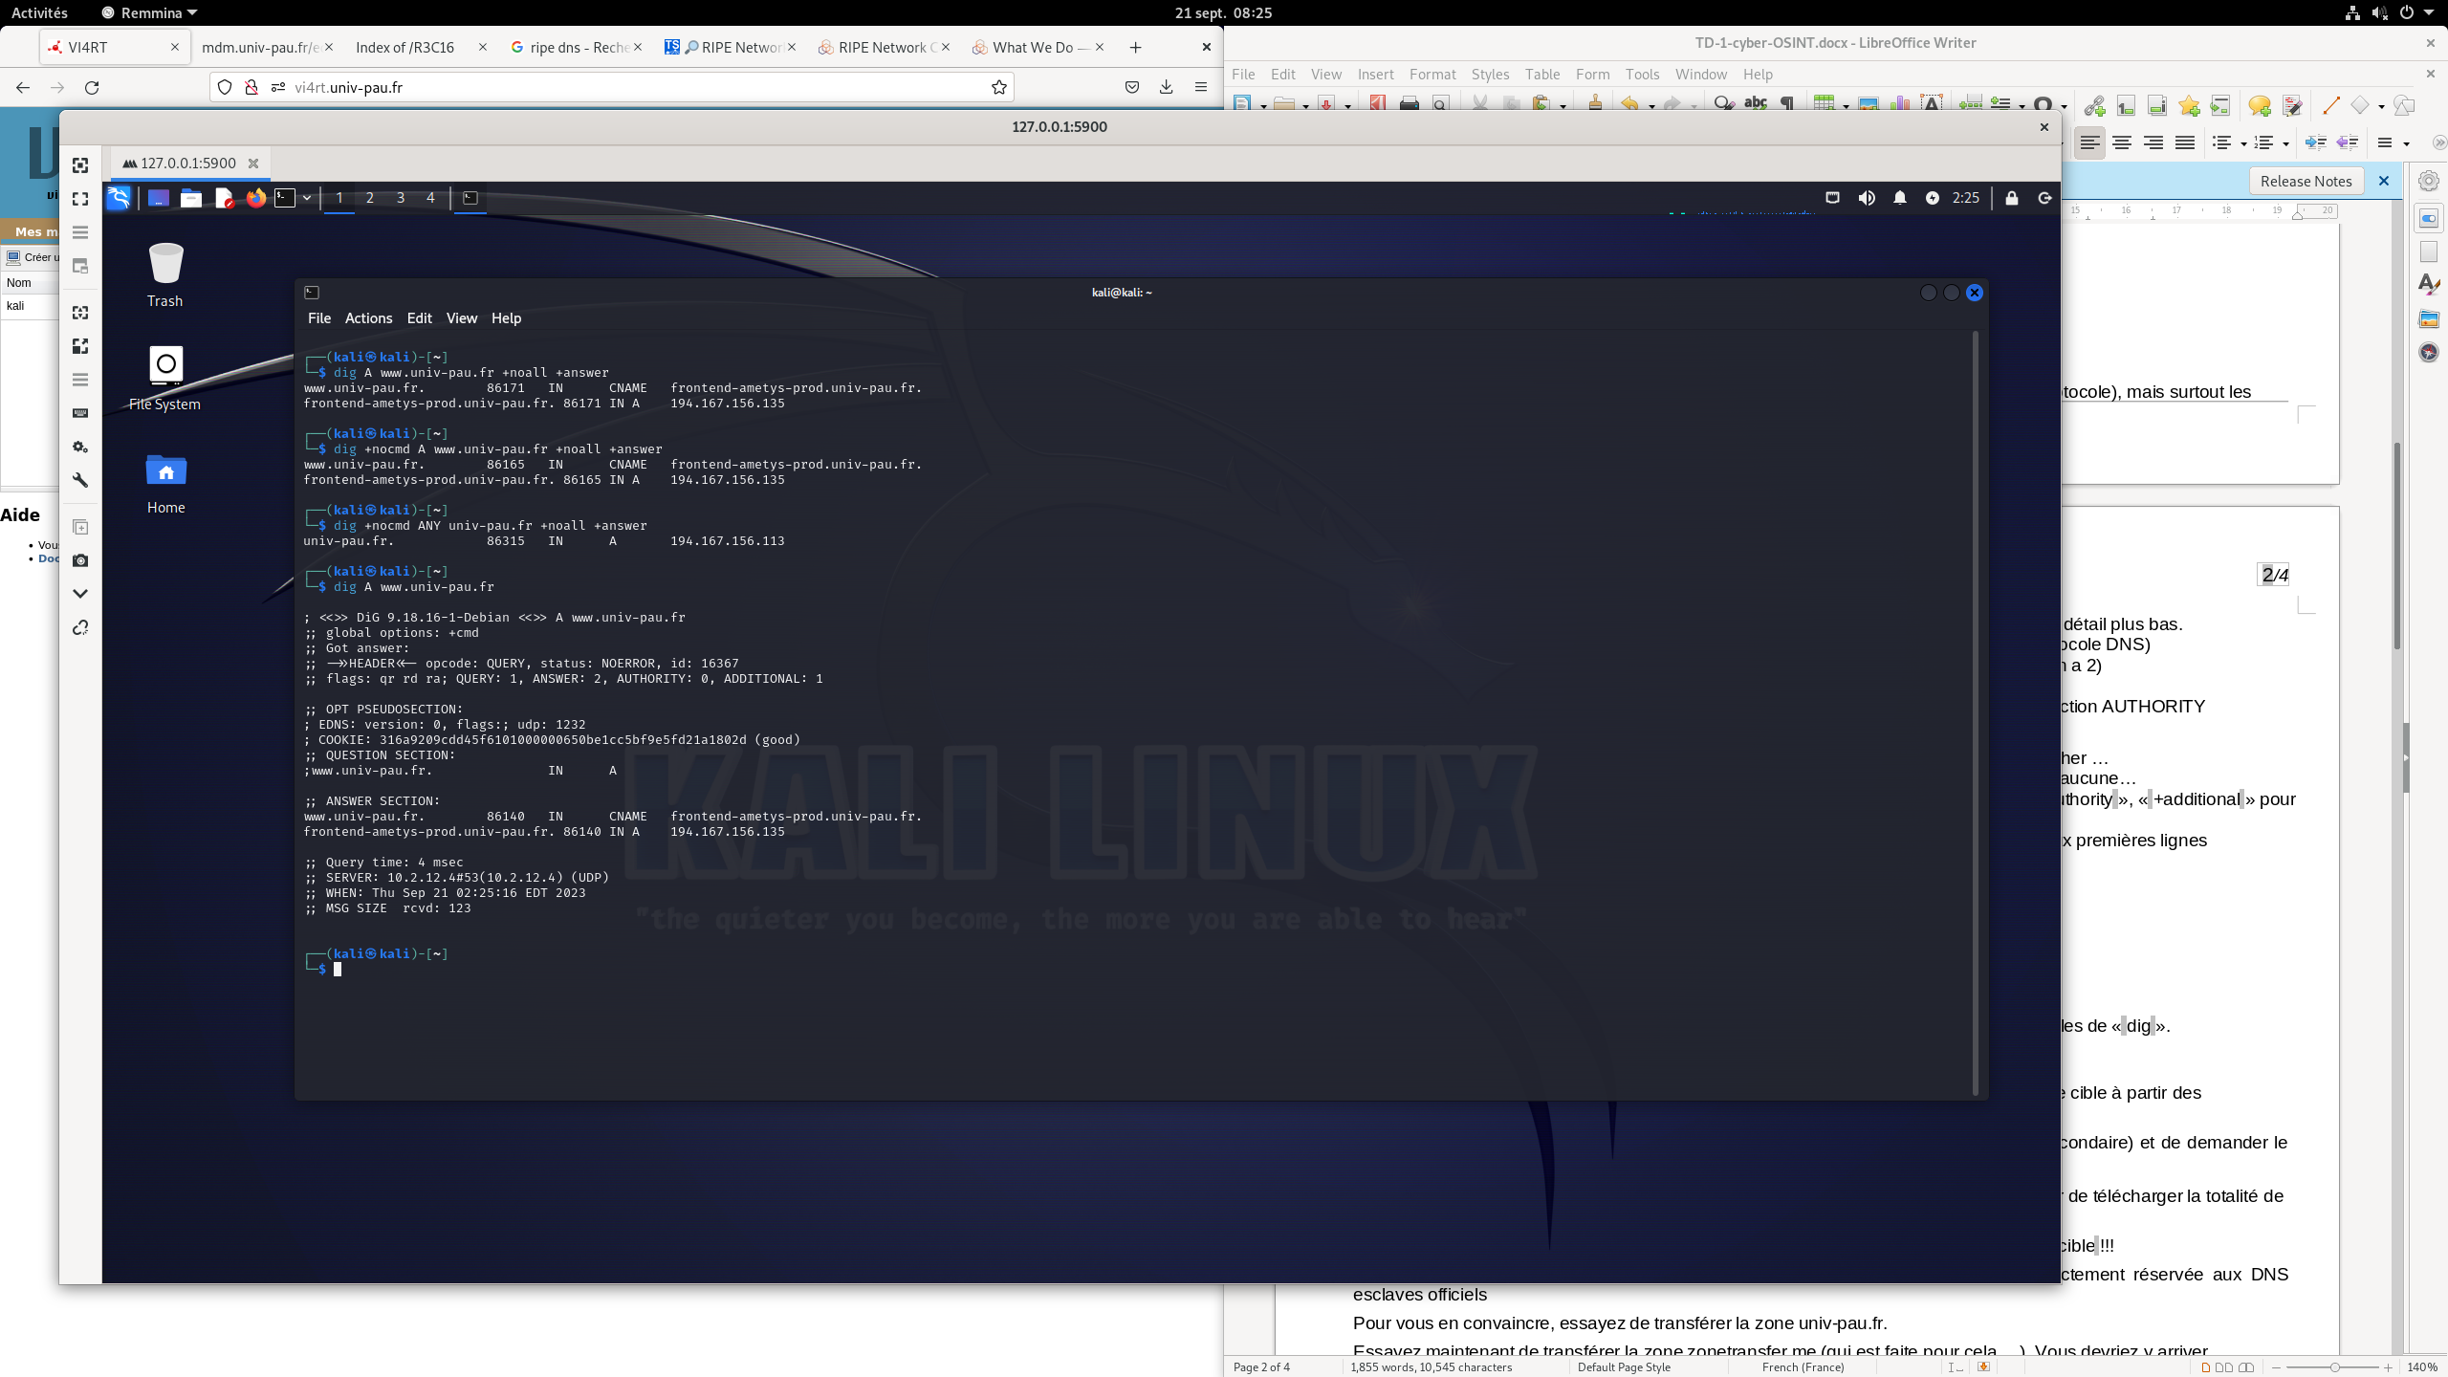apprendre le plus de choses …

<http://www.madboa.com/geek/dig/> est un bon site de référence pour des exemples de « dig ».

* + 1. Que vous apprend la commande « dig » sur univ-pau.fr » ?

Les records fait sur quel serveur DNS (A, CNAME…) → de quel serveur dns il a reçu une réponse pour ce domaine

* + 1. Grâce à la commande « whois », que pouvez-vous trouver d’intéressant sur la zone cible à partir des informations précédentes ?

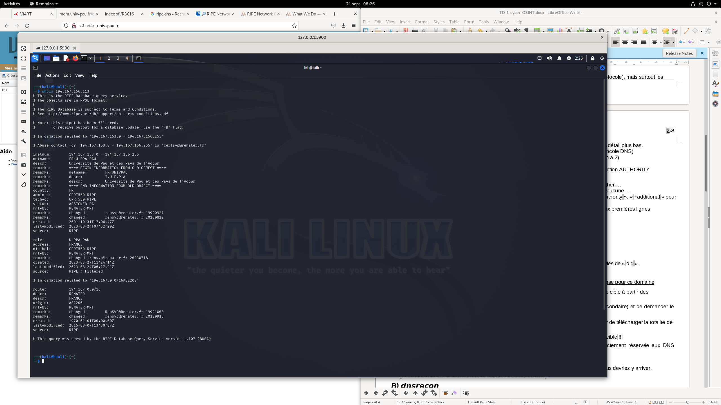

La directive **AXFR** de la commande dig, permet de se substituer à un DNS esclave (secondaire) et de demander le transfert de zone complet sur un DNS maître (SOA d’une zone).

* + 1. Par exemple, kortex étant SOA de la zone iutmdm.univ-pau.fr vous pouvez essayer de télécharger la totalité de la zone grâce à la commande : dig @10.2.12.4 AXFR iutmdm.univ-pau.fr # output énorme !

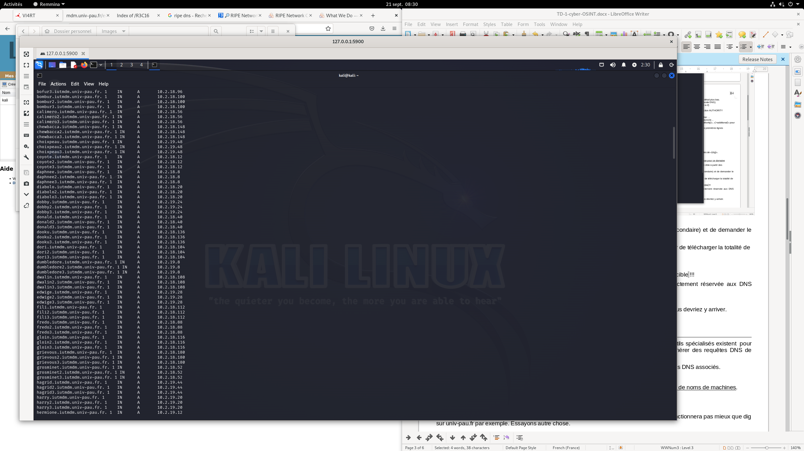

Vous constaterez que le résultat constitue une mine d’or de renseignement sur le réseau cible !!!

Pour cette raison, la quasi-totalité des DNS ont filtré cette fonctionnalité qui est strictement réservée aux DNS esclaves officiels

Pour vous en convaincre, essayez de transférer la zone univ-pau.fr.

Essayez maintenant de transférer la zone zonetransfer.me (qui est faite pour cela …). Vous devriez y arriver.

Que trouvez-vous d’intéressant dans les informations récoltées ?

TRANSFERT DE ZONE → On demande au SOA → transfert moi toute ta zone (car je suis un dns slave, kortex n’est pas protégé exprès) ! Donc tout ton plan DNS de ton entreprise

AXFR (salut, je suis un dns secondaire, donne moi ta zone)

dig @10.2.12.4 SOA zonetransfer.me # CONNAITRE LE NOM DU MAITRE, LE SOA CAR IL AURA LES INFOS A JOUR

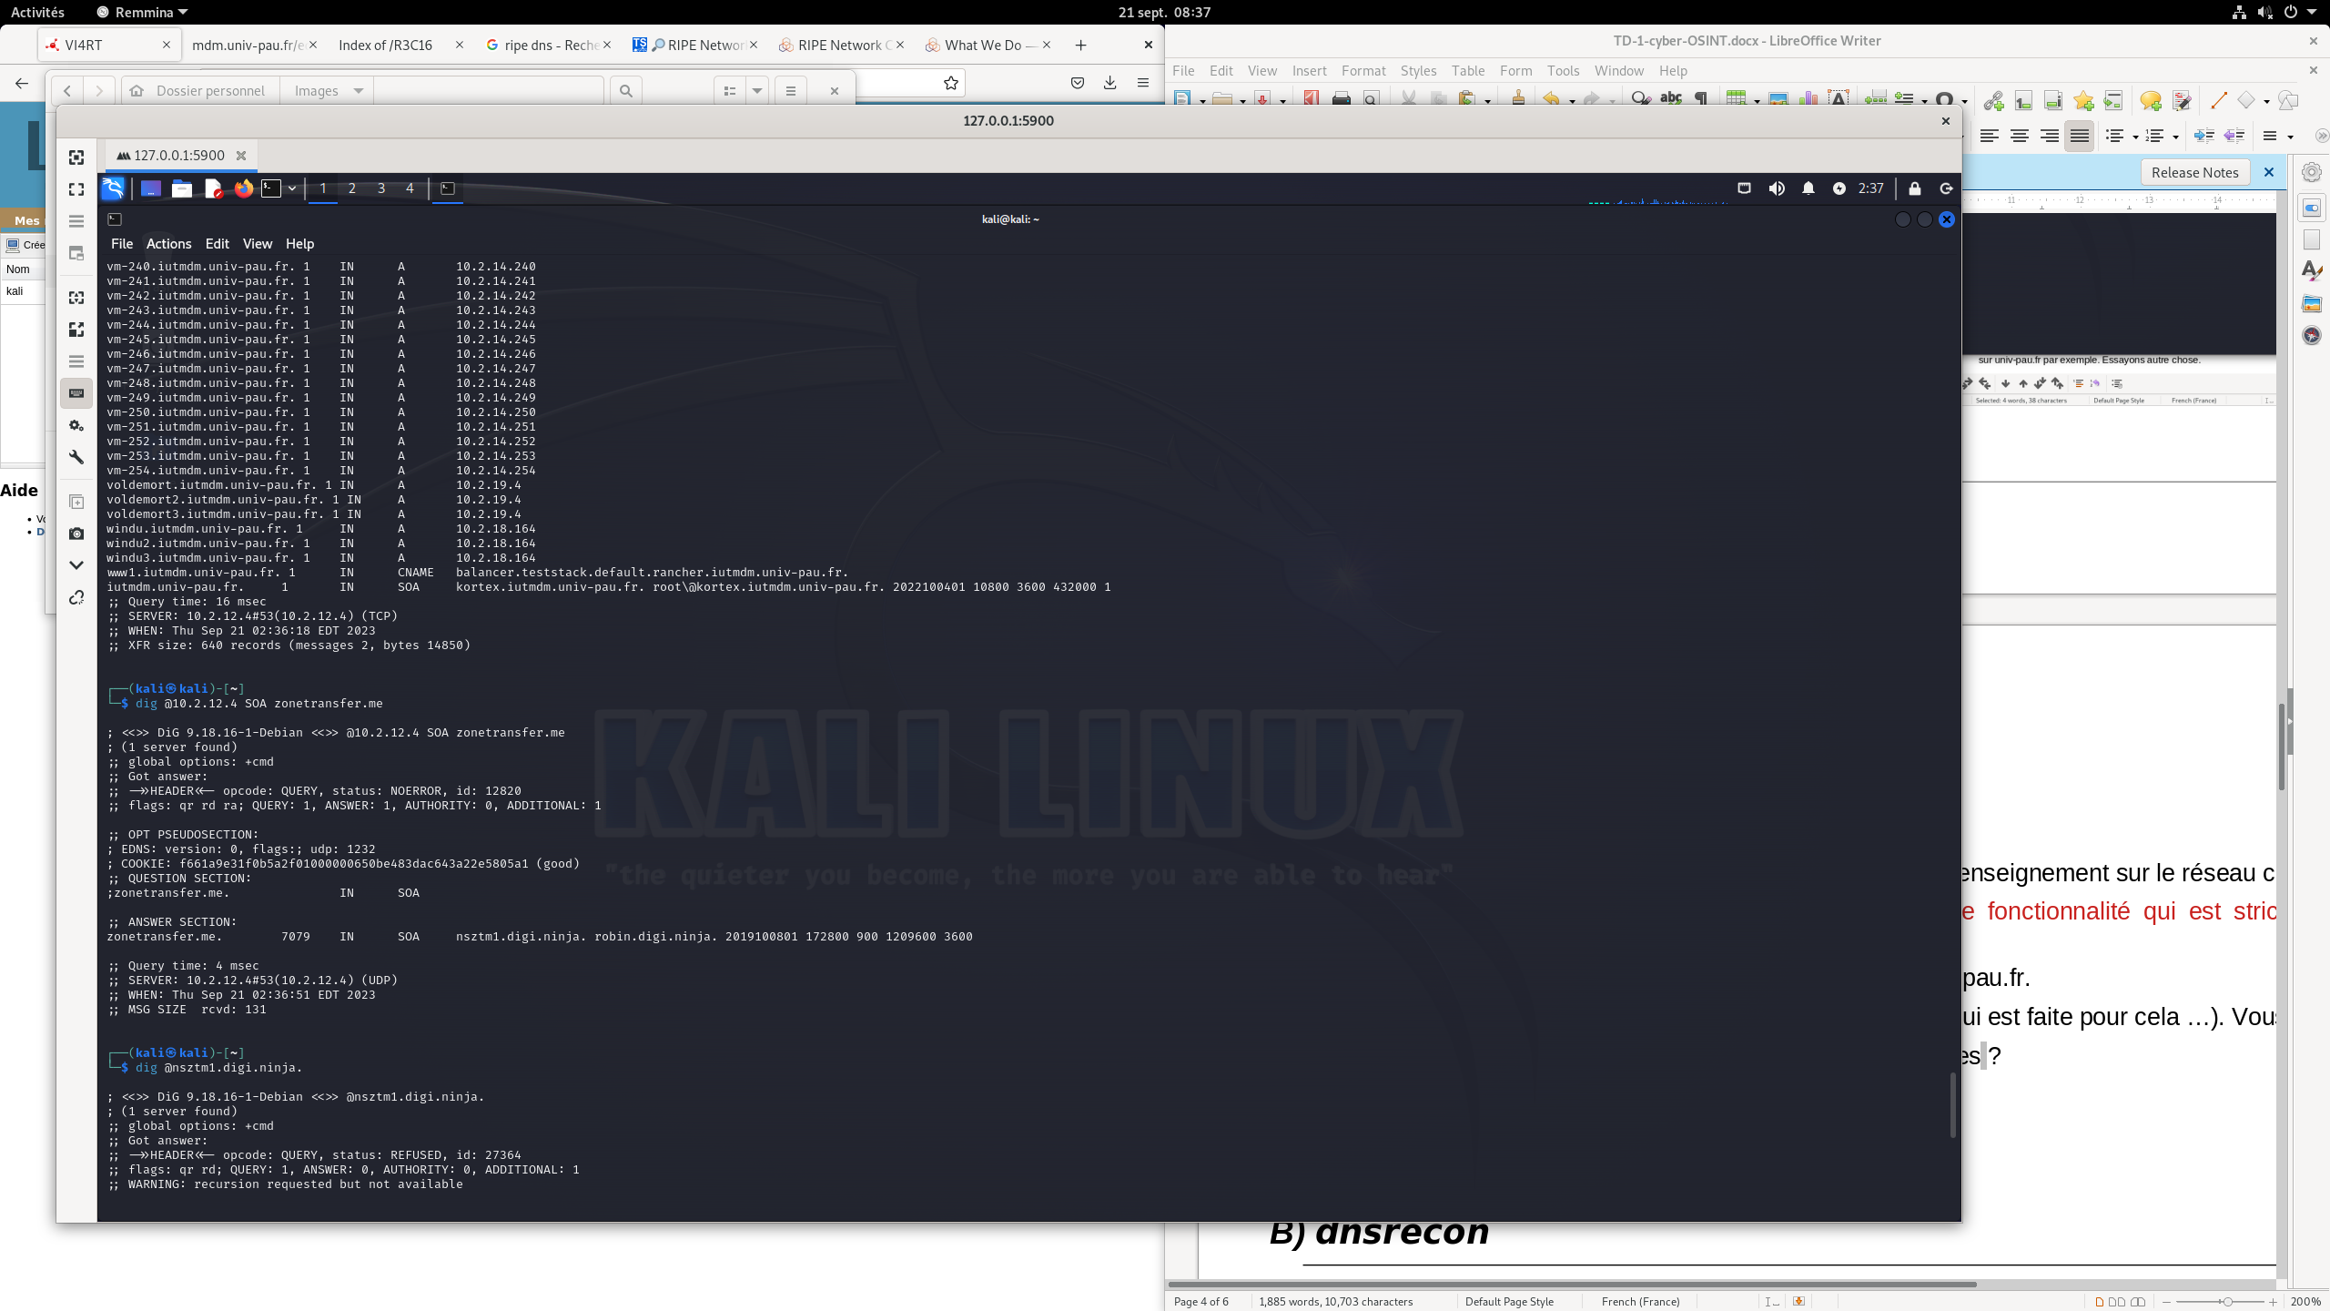

ON TROUVE UNE REPONSE (SON IP), ON LA DIG

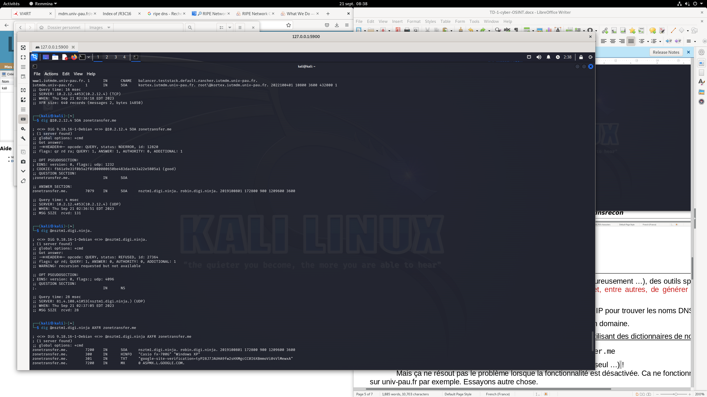PUIS ON FAIT NOTRE DIG AXFR SUR zonetranfer.me

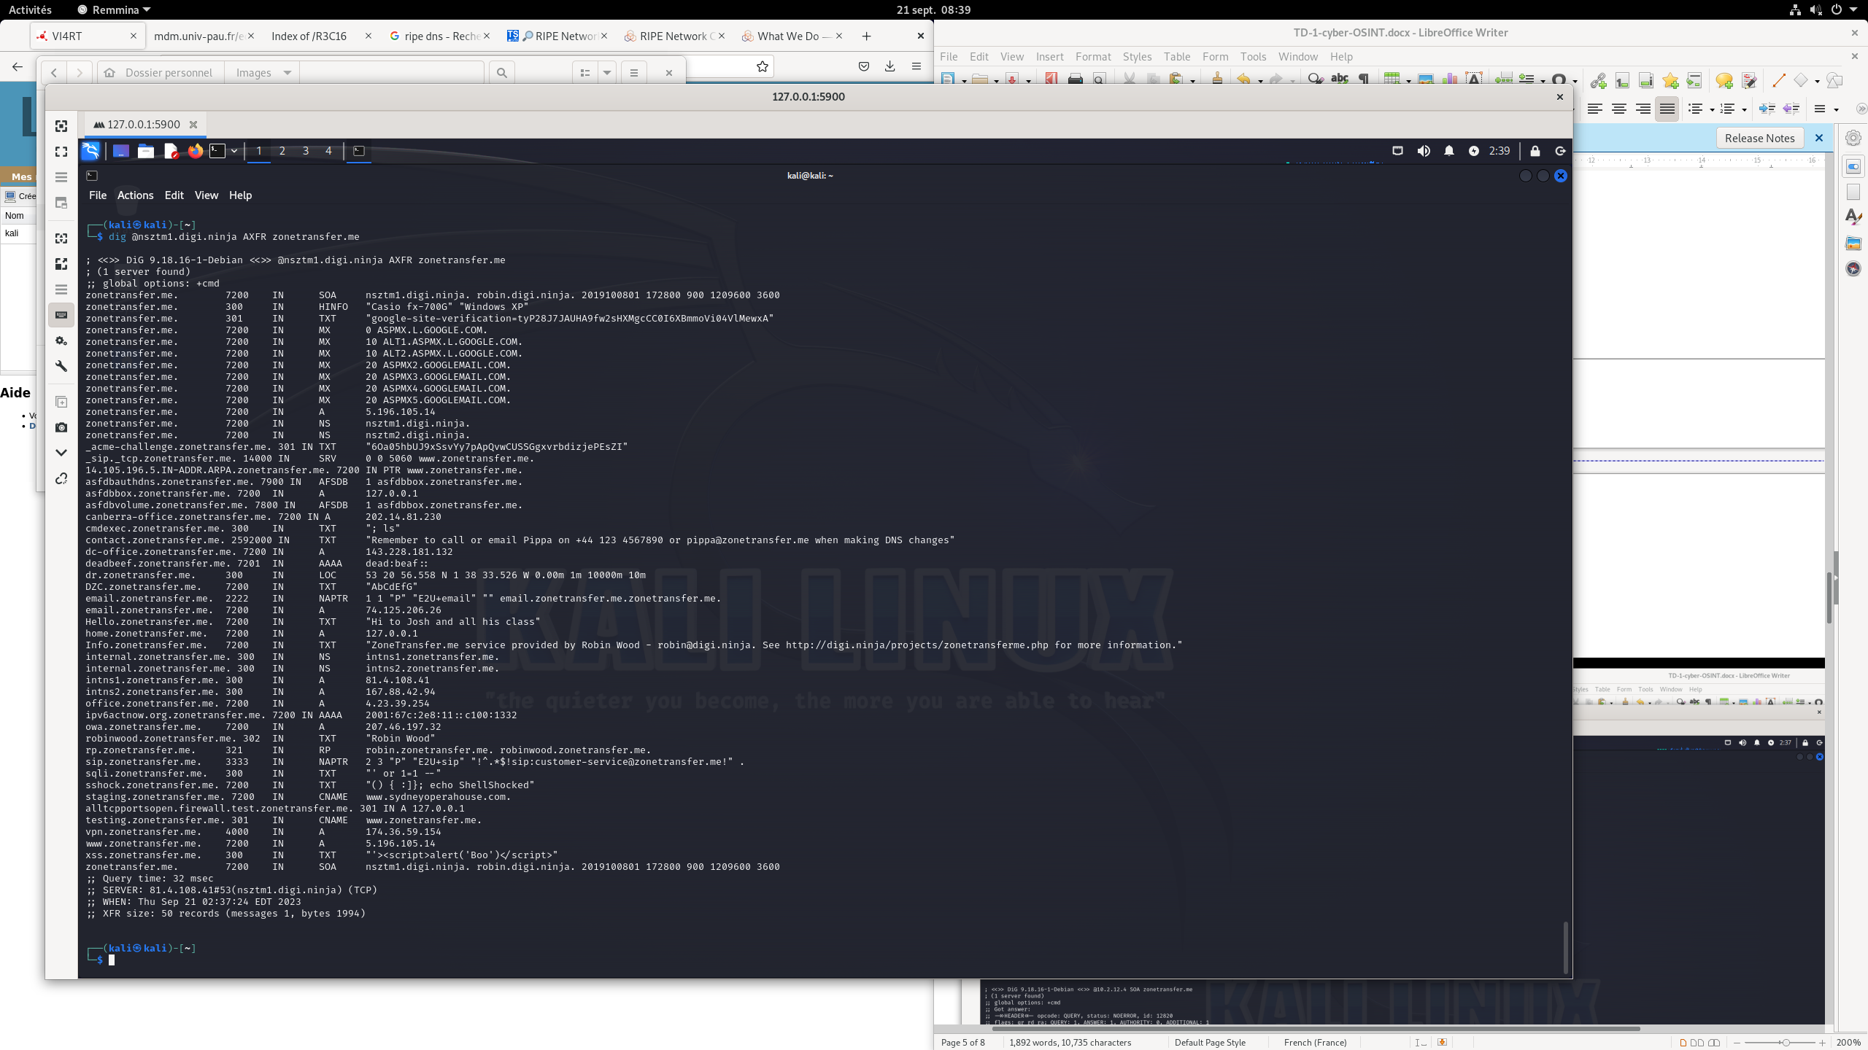

## dnsrecon

La fonctionnalité AXFR étant la plupart du temps indisponible (heureusement …), des outils spécialisés existent pour essayer de contourner cette contrainte. L’outil **dnsrecon** permet, entre autres, de générer des requêtes DNS de manière organisée pour cartographier un domaine DNS.

* Il propose d’utiliser les requêtes DNS sur une plage d’adresse IP pour trouver les noms DNS associés.
* Il fait aussi une recherche des certificats SSL existants pour un domaine.
* Il permet enfin de faire une attaque de type « brutefoce » en utilisant des dictionnaires de noms de machines.

1. Testez la commande : dnsrecon -t axfr -d zonetransfer.me

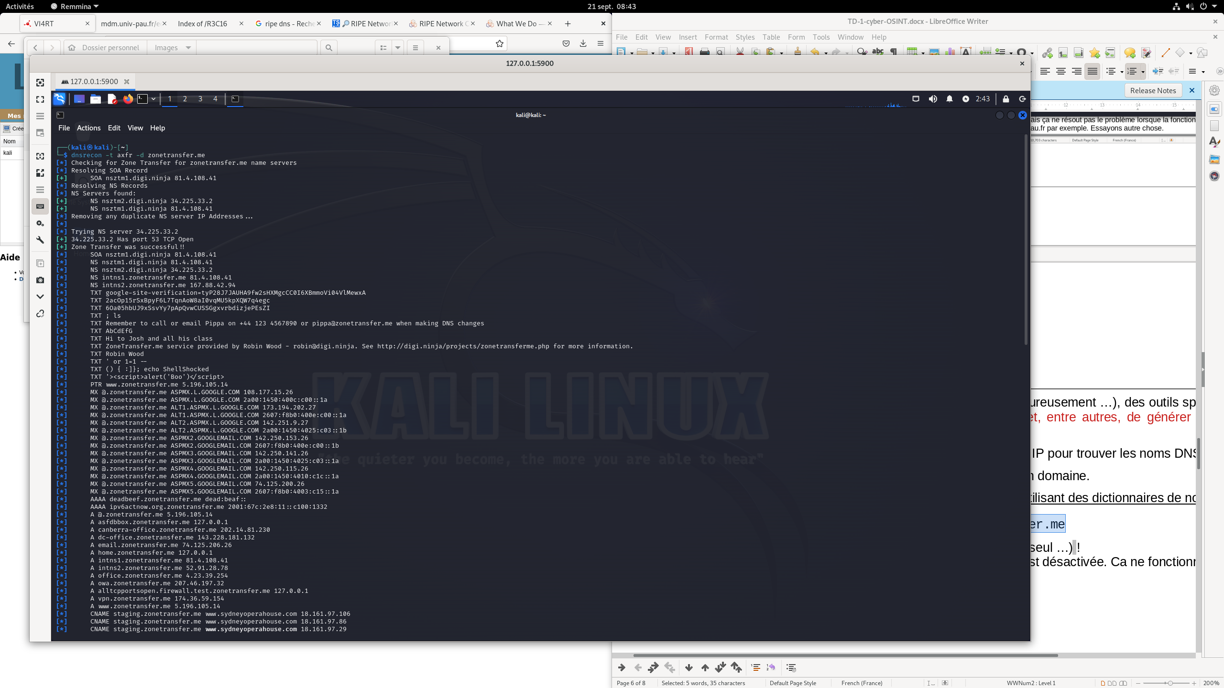

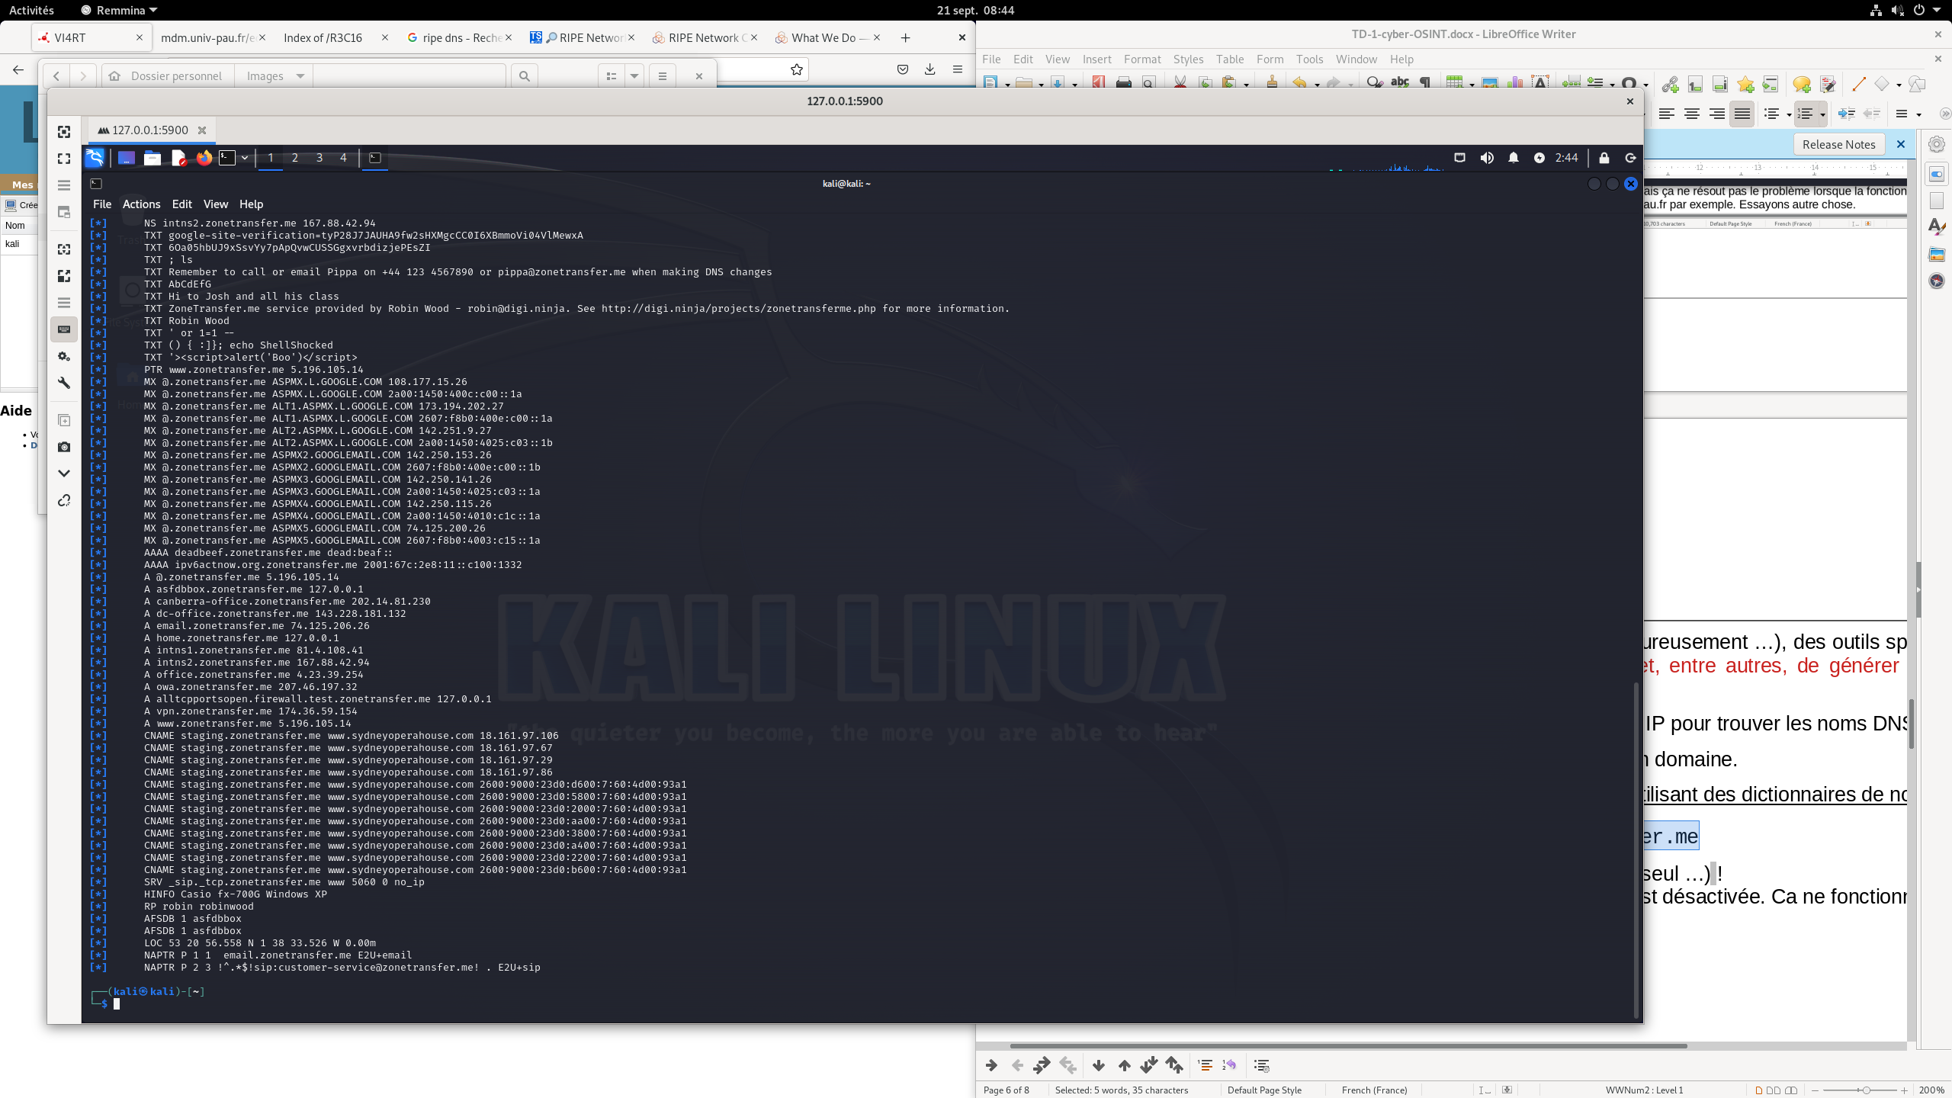

C’est plus automatique que par « dig » (il trouve le SOA tout seul …) !

Mais ça ne résout pas le problème lorsque la fonctionnalité est désactivée. Ca ne fonctionnera pas mieux que dig sur univ-pau.fr par exemple. Essayons autre chose.

1. Testez la commande : dnsrecon -d univ-pau.fr

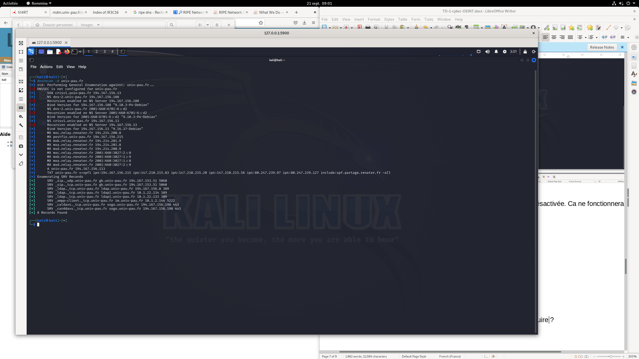

À quoi correspond l’enregistrement **SOA** ?

DNS principal/maitre de univ-pau.fr

À quoi correspondent les enregistrements **NS** ?

Dns secondaires

À quoi correspondent les enregistrements **A** ?

attribution domaine → ipv4

Quels sont les réseaux IP (v4 et v6) de l’UPPA que l’on peut déduire ?

194.167.1256.0, 194.214.201.0… voir screen

Dnsrecon a la possibilité de consulter les moteurs de recherche (bing, google,…) ou des bases d’informations diverses, comme la base des certificats (crt.sh)...

1. Testez donc les options -g (pour Google), ou -b (pour Bing), ou surtout -k (pour crt.sh) dans la commande précédente

Pouvez-vous compléter la liste des réseaux et serveurs de l’UPPA ?

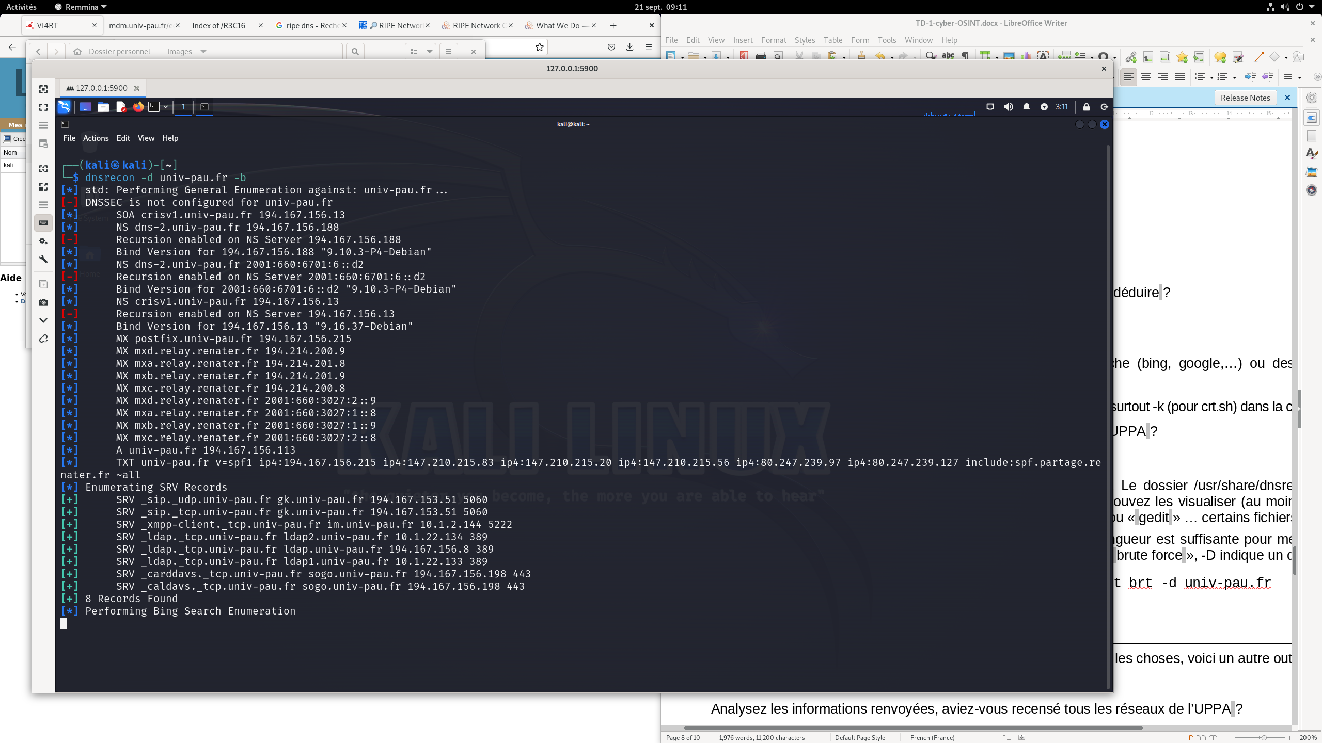

Enfin, nous allons terminer par une attaque en « force brute ». Le dossier /usr/share/dnsrecon contient plusieurs dictionnaires de noms de machine et/ou sous domaines. Vous pouvez les visualiser (au moins le début …) avec la commande « more ». Evitez les commandes « cat » ou « nano » ou « gedit » … certains fichiers sont TRES longs !

Nous allons nous contenter du fichier « namelist.txt » dont la longueur est suffisante pour ménager la susceptibilité des administrateurs système de l’UPPA … L’option -t brt signifie « brute force », -D indique un dictionnaire à utiliser.

1. dnsrecon -D /usr/share/dnsrecon/namelist.txt -t brt -d univ-pau.fr

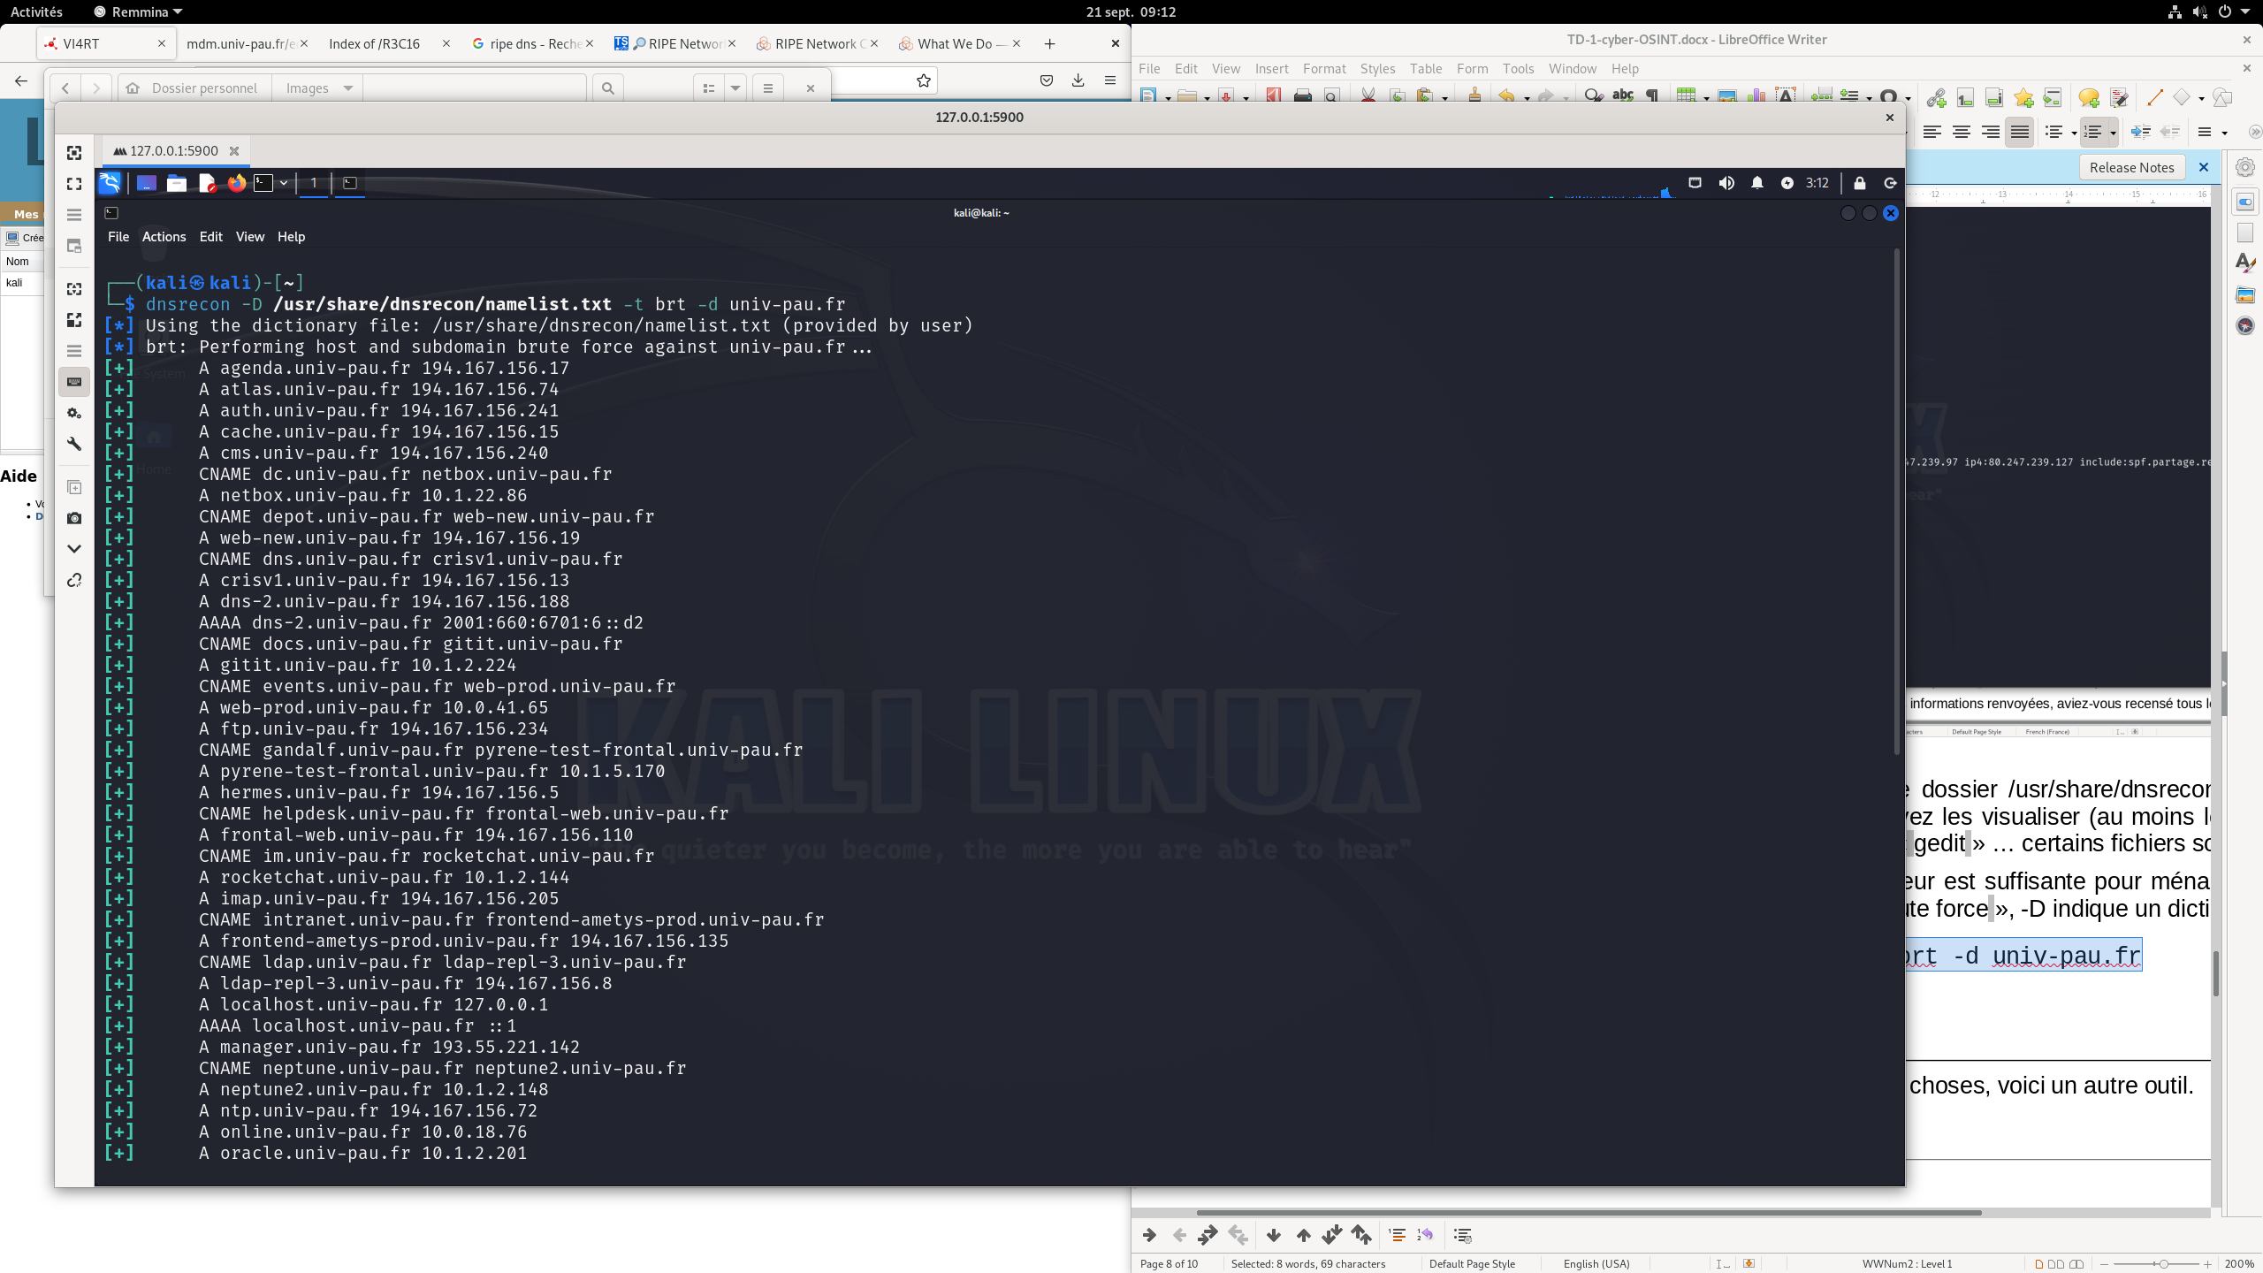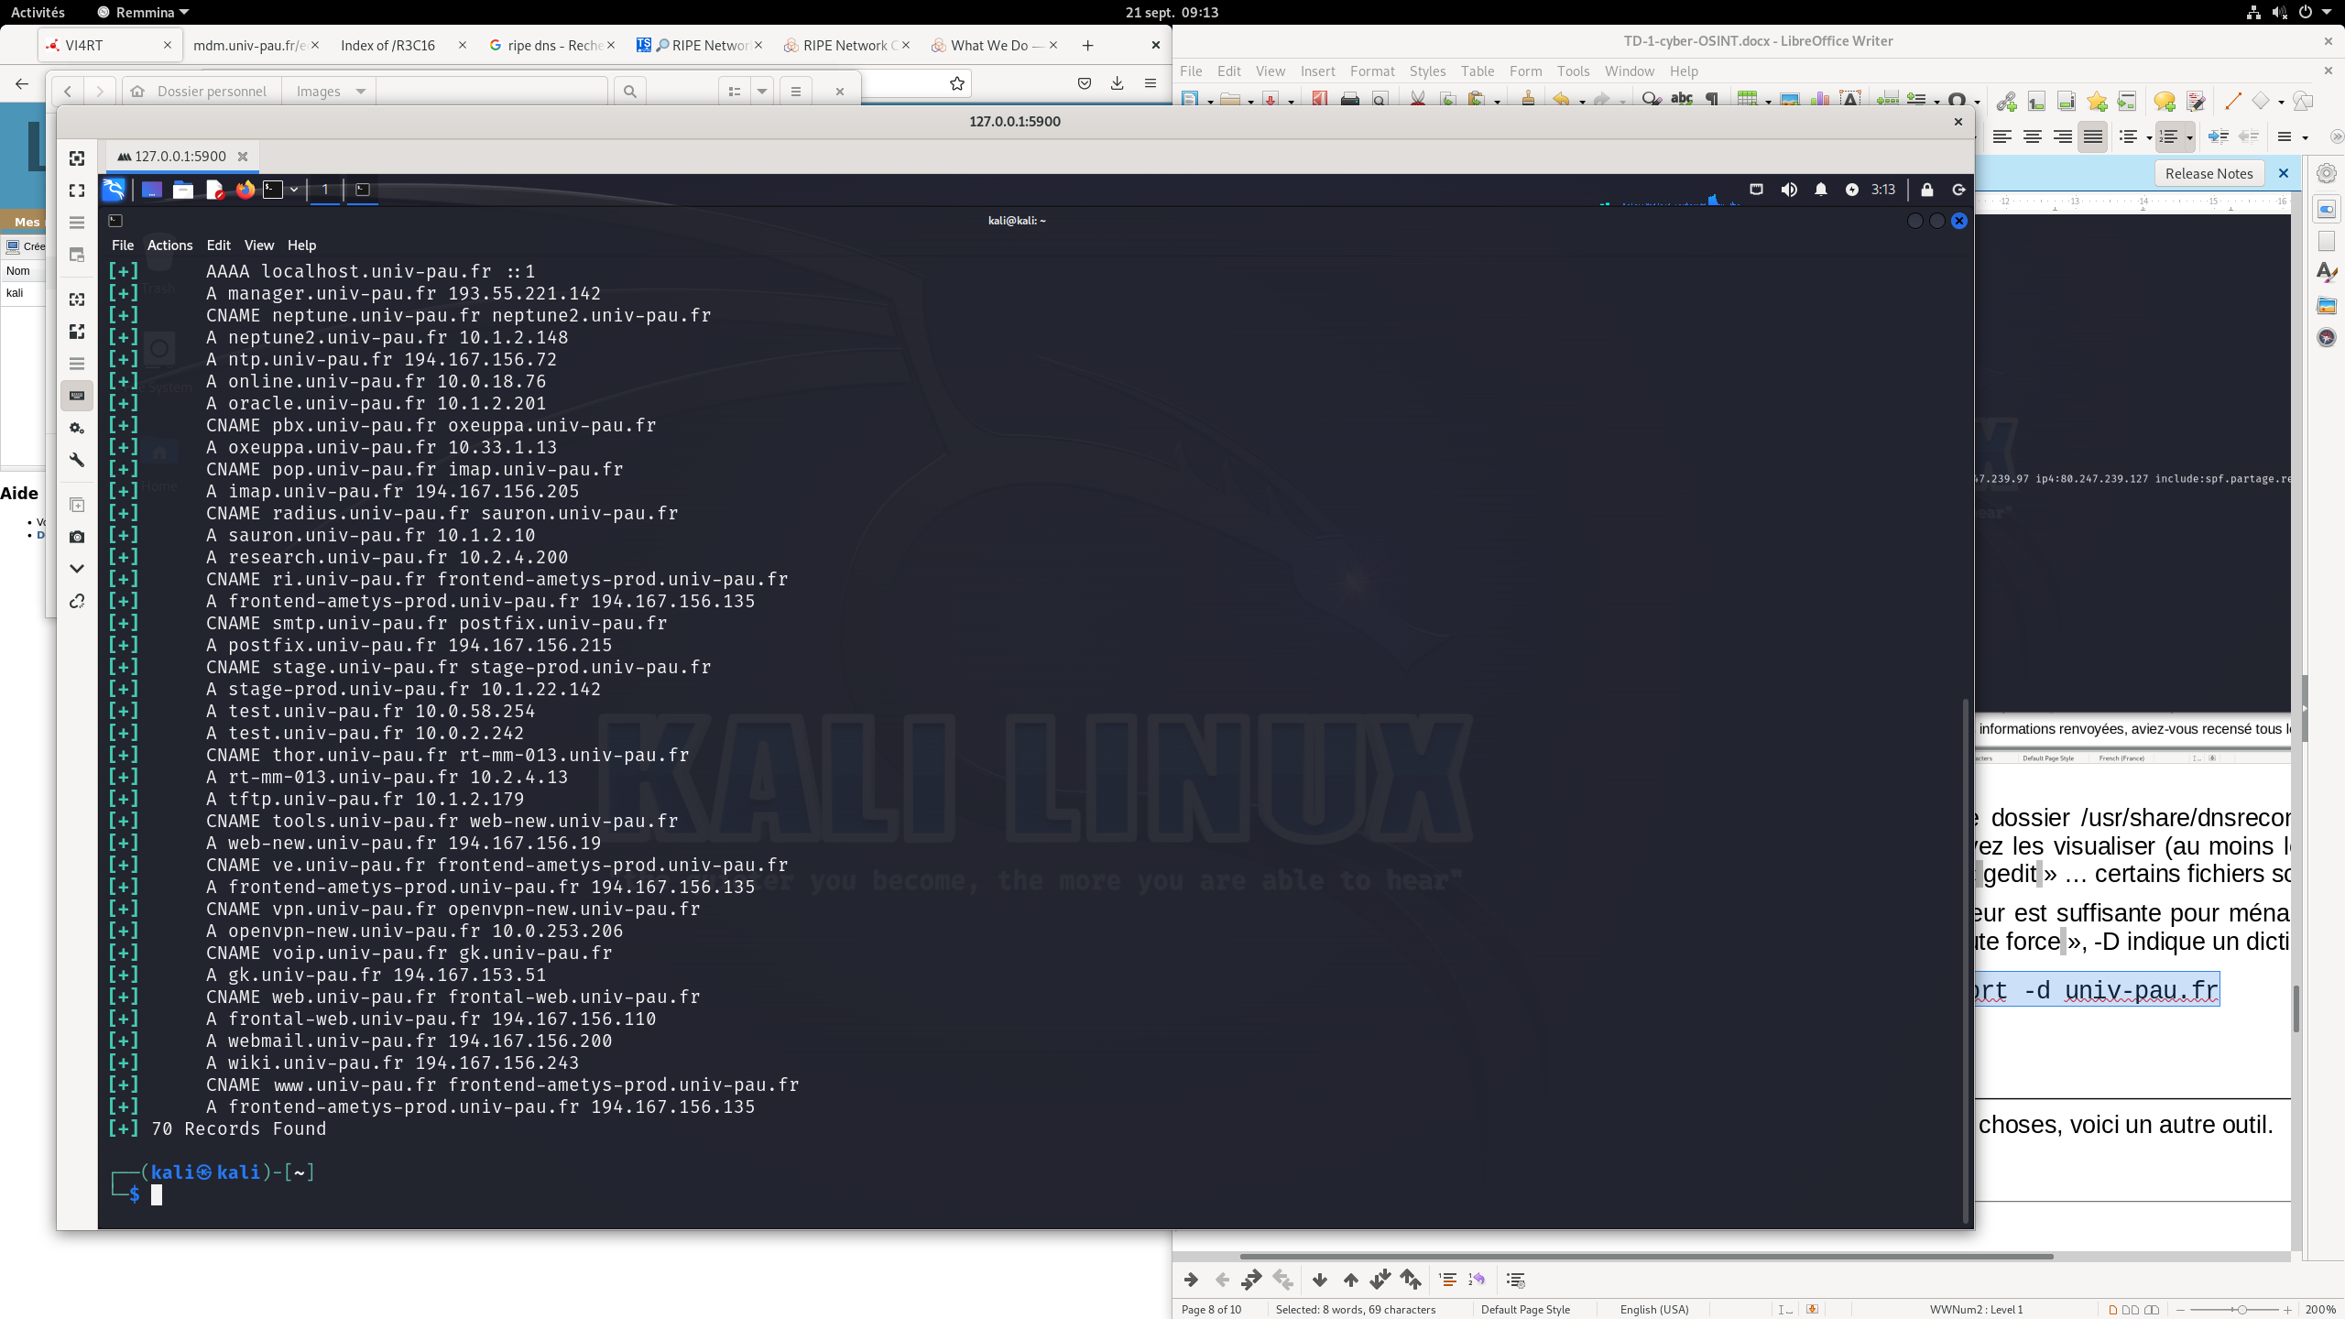

## 

## 

## dnsenum

Pour varier les plaisirs et surtout pour automatiser de plus en plus les choses, voici un autre outil.

1. Essayez simplement : dnsenum univ-pau.fr

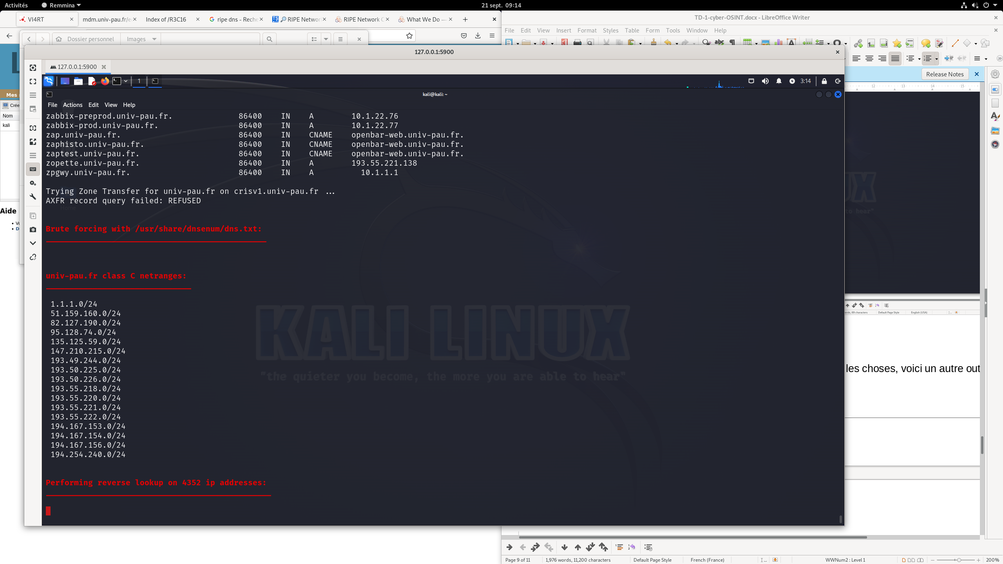

Analysez les informations renvoyées, aviez-vous recensé tous les réseaux de l’UPPA ?

Non pas ceux locaux ?

## nmap

Il est intéressant de noter également que nmap (que nous ré-utiliserons largement en pentesting) est également en mesure de faire un travail similaire. Il utilise un script déjà fourni et un dictionnaire, pour le moins perfectible !

« -p 53 » indique le port du DNS et « –script » le nom du script à invoquer :

nmap -p 53 -script dns-brute univ-pau.fr

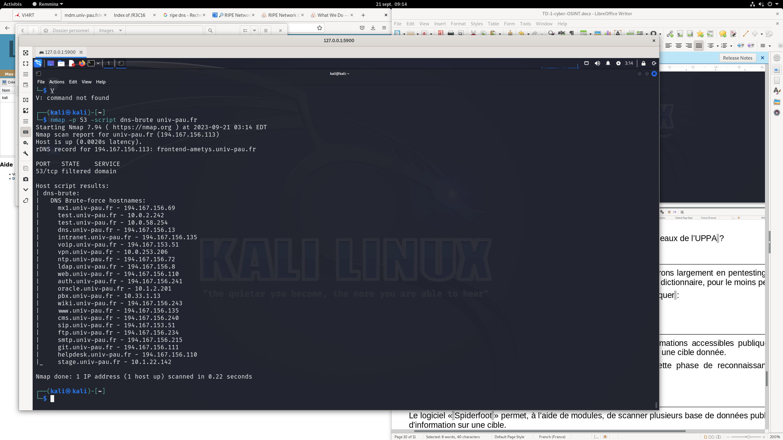

## Les outils OSINT

L’OSINT (Open Source Intelligence) consiste à collecter des informations accessibles publiquement, comme par exemple le DNS, et à les analyser pour avoir des renseignements sur une cible donnée.

Des outils existent bien entendu, pour automatiser et faciliter cette phase de reconnaissance. En voici deux exemples :

* 1. ***Spiderfoot***

Le logiciel « Spiderfoot » permet, à l’aide de modules, de scanner plusieurs base de données publique à la recherche d’information sur une cible.

1. Ouvrez un terminal spiderfoot dans Kali : (Menu 01- Information Gathering/OSINT Analysis). Quelles sont les options de spiderfoot ?
2. 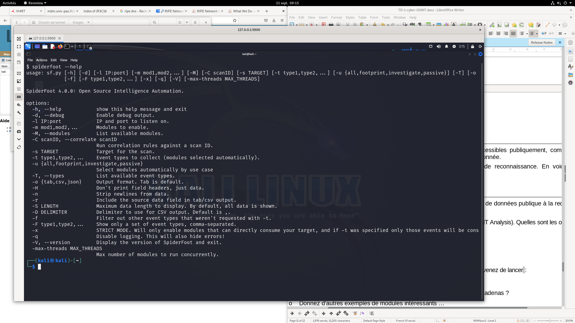Exécutez Spiderfoot pour lancer un serveur qui écoute sur le port 80:

sudo spiderfoot -l 10.2.18.128:80

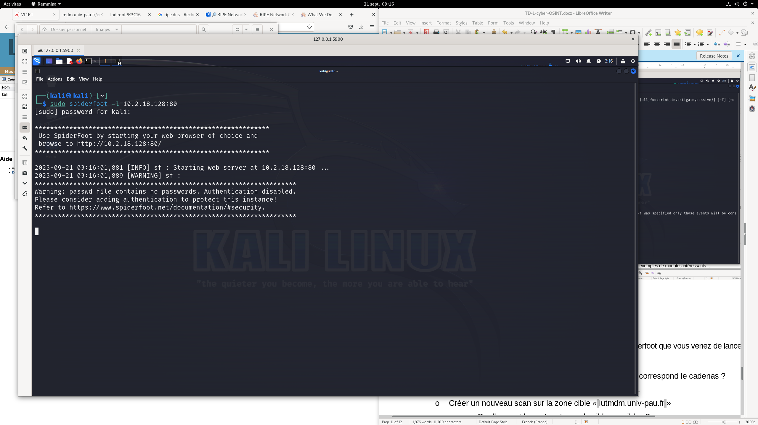

1. Ouvrez un navigateur web et connectez-vous sur le serveur spiderfoot que vous venez de lancer :

* Allez dans le menu **New Scan / By Module**

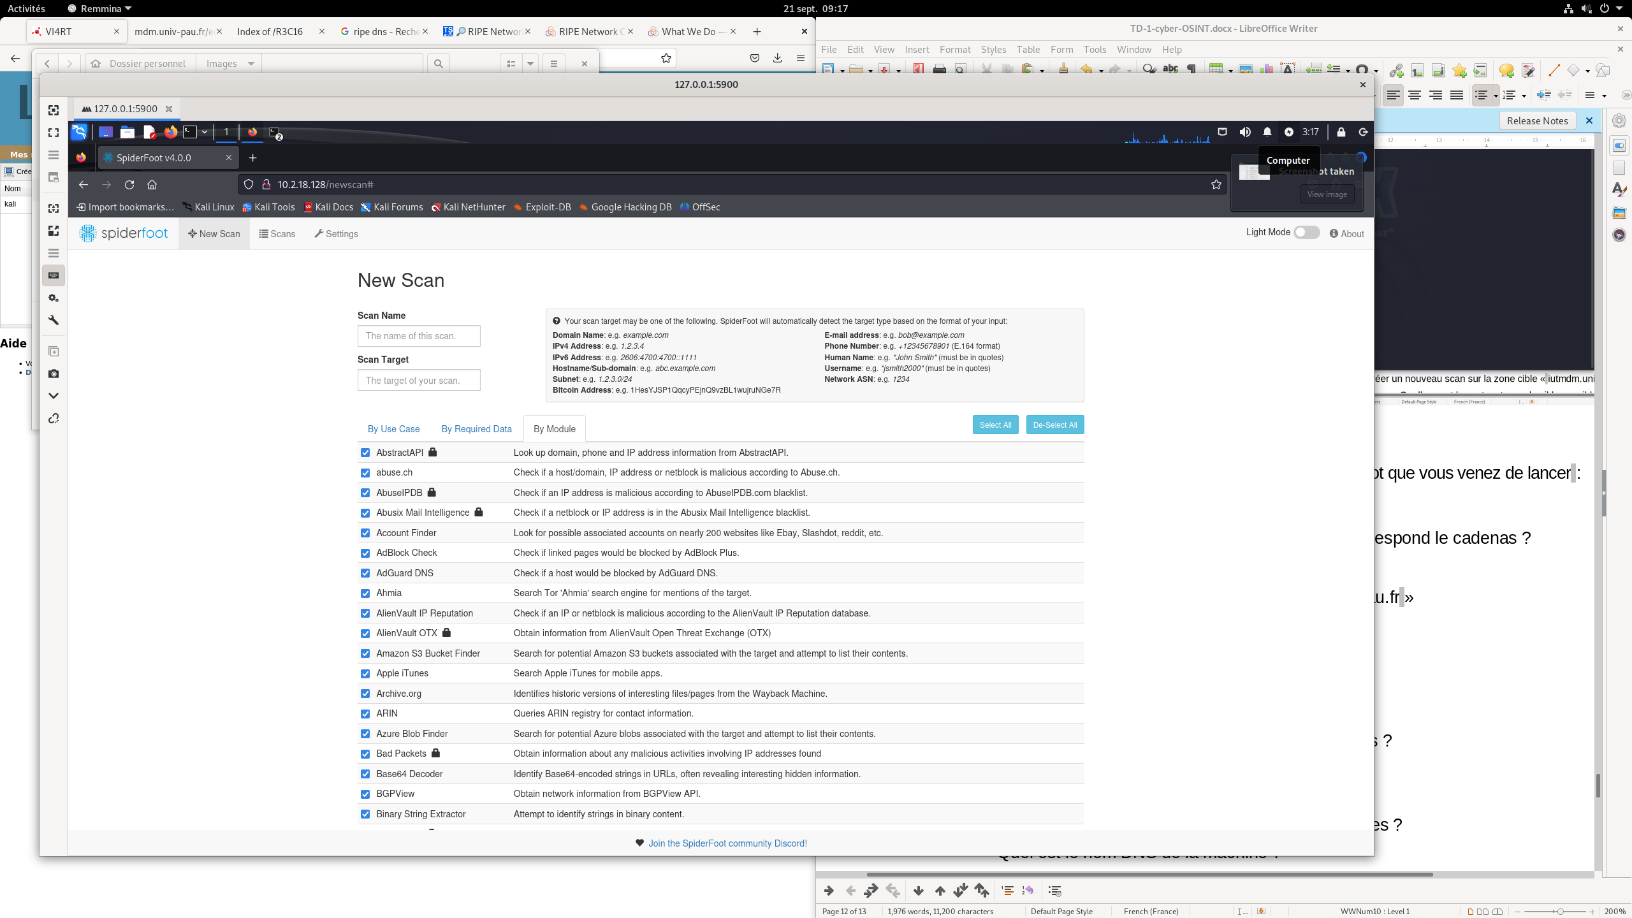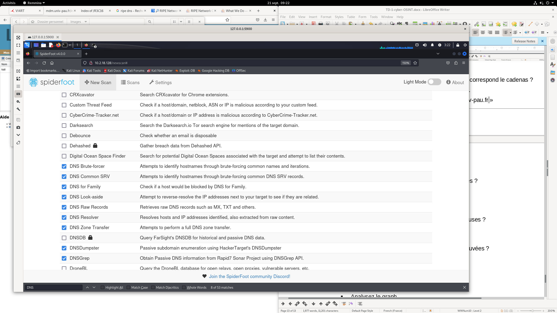

* + Quels sont les modules qui concerne le DNS ? A quoi correspond le cadenas ?

Cadenas → abonnement

* + Donnez d’autres exemples de modules intéressants …
  + Créer un nouveau scan sur la zone cible « iutmdm.univ-pau.fr »
    - Quelles sont les autres types de cible possibles ?

Les autres sub-domains ?

* + Ne sélectionnez que les modules DNS
  + Exécutez le scan …
    - Combien d’objets uniques ont été trouvés ? 64
    - Quelles familles d’objets sont les plus nombreuses ? 61
  + Dans le menu « « Browse :
    - Quels noms de domaine ont été trouvés ?
    - Quelles passerelles de messagerie ont été trouvées ?
    - Quel est le nom DNS de la machine ?
    - Quels champs TXT et SPF ont été trouvés ?

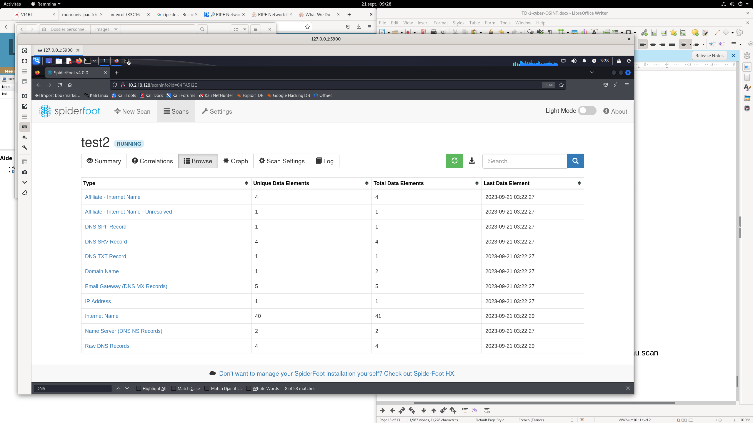

* + Dans le menu Graph :
  + Cliquez sur F : « Force layout »
    - Analysez le graph
    - Comment sont organisés les nœuds ? Autour des ns ou du soa
    - Que retrouvez-vous comme informations ? Les domaines, puis les sous-domaines

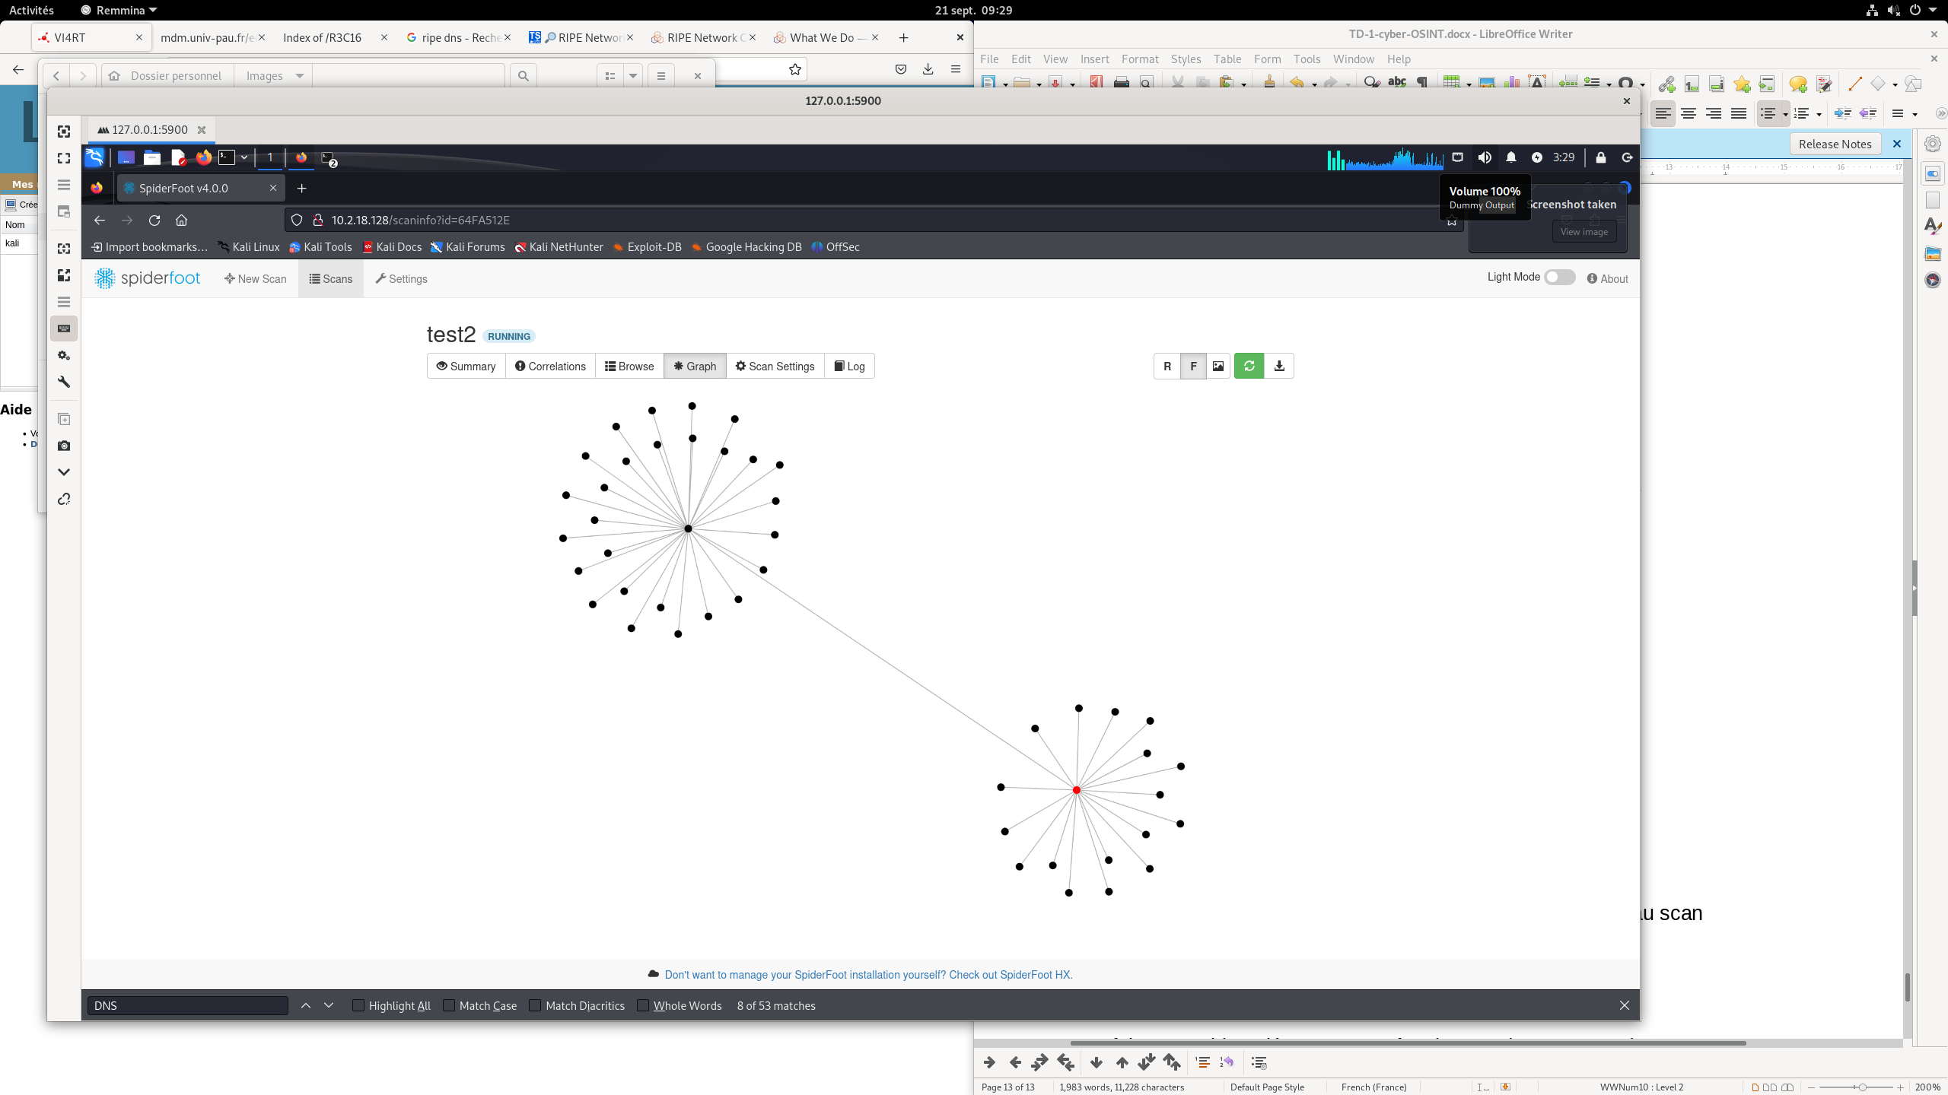

* Allez dans le menu « New Scan/By Required Data » et créez un nouveau scan
  + Cible : « univ-pau.fr »
  + Cochez uniquement : web server

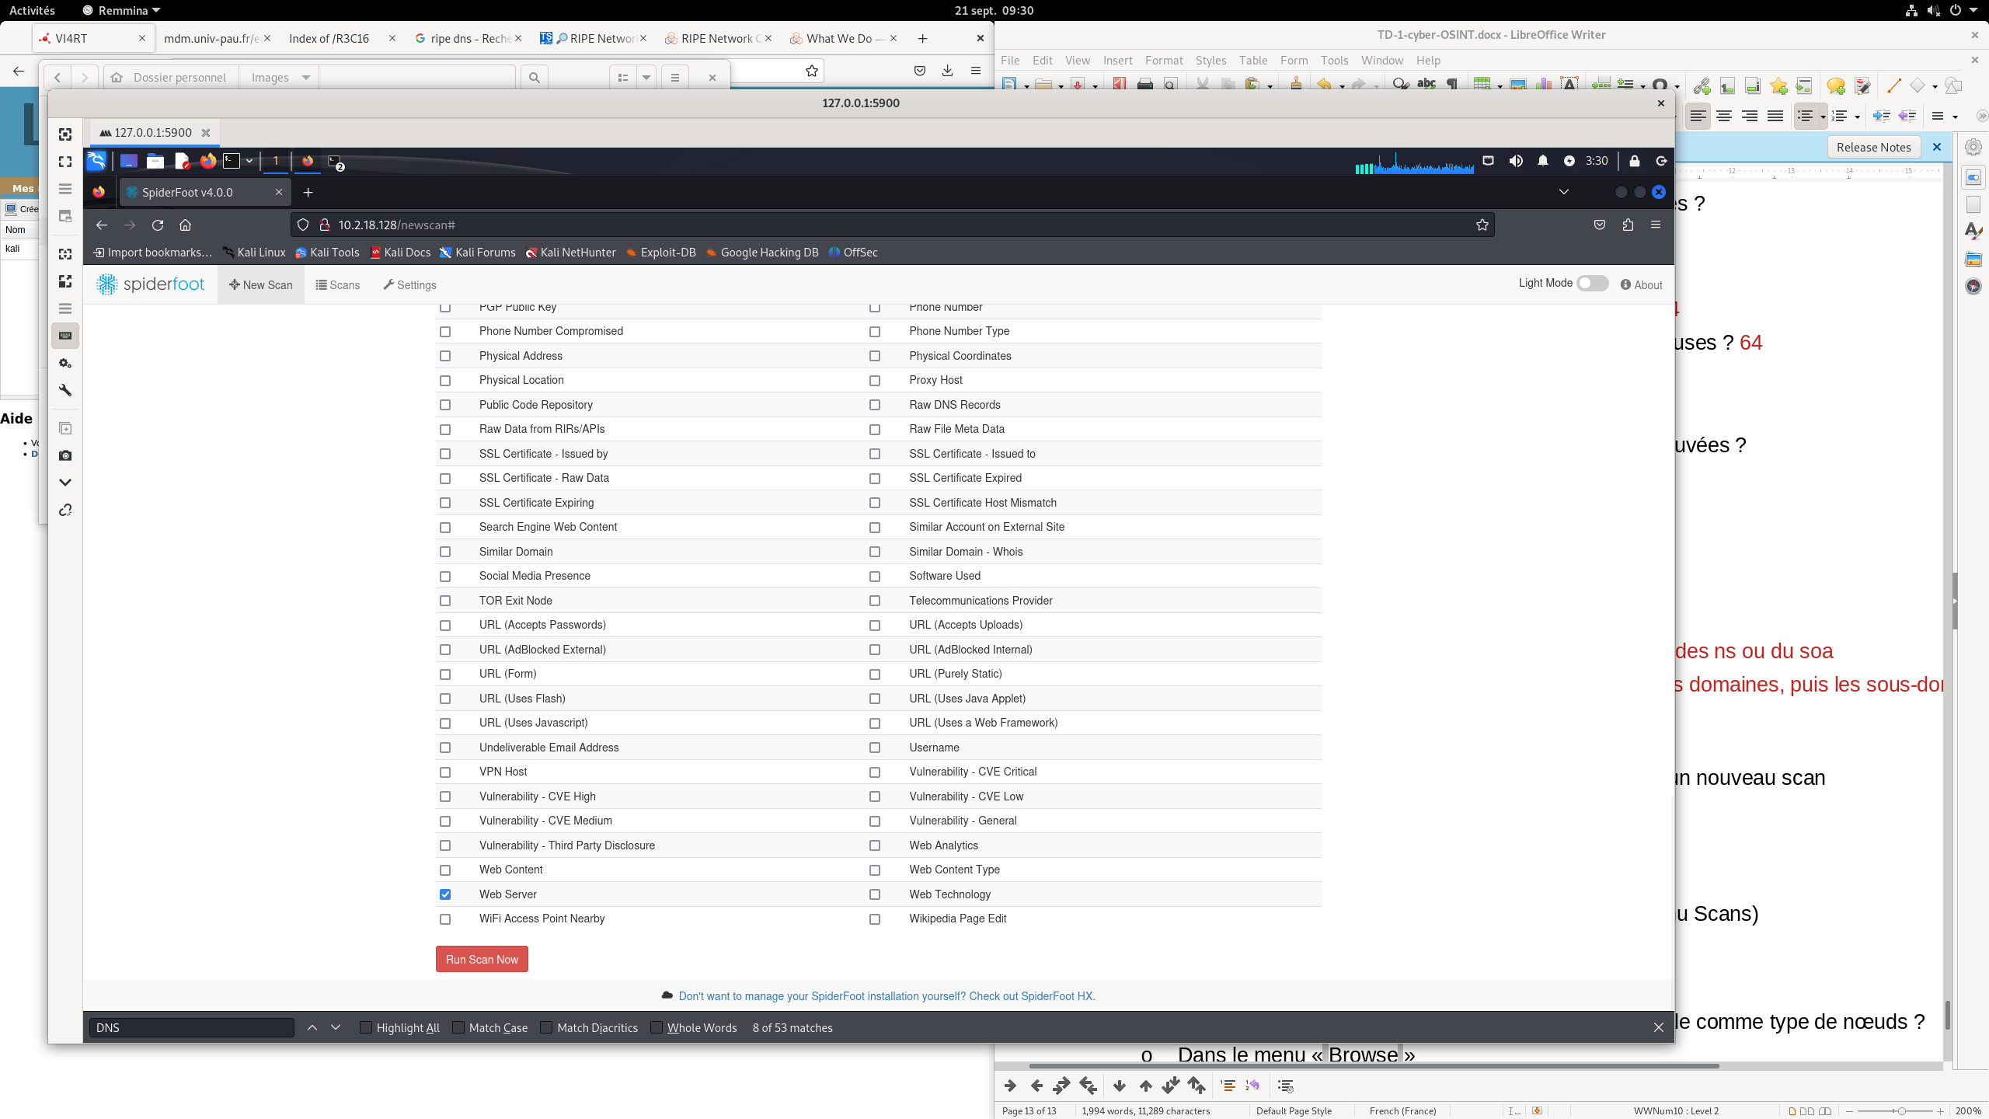

* + Exécuter le scan
  + Une fois 2000 objets découverts, arrêter le scan ( Menu Scans)
  + Quels sont les familles d’objets découverts ?

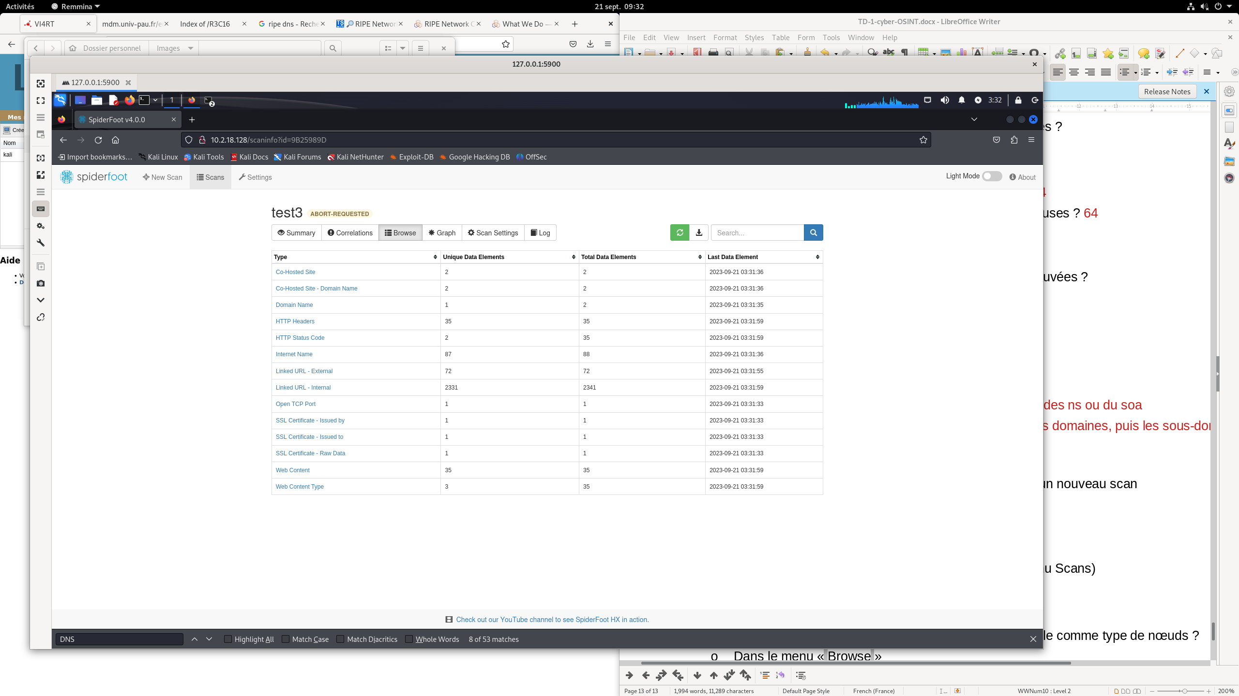

* + Allez dans le menu graph et réordonnez le graphe.
    - Que représente la couronne ? Que contient-elle comme type de nœuds ?

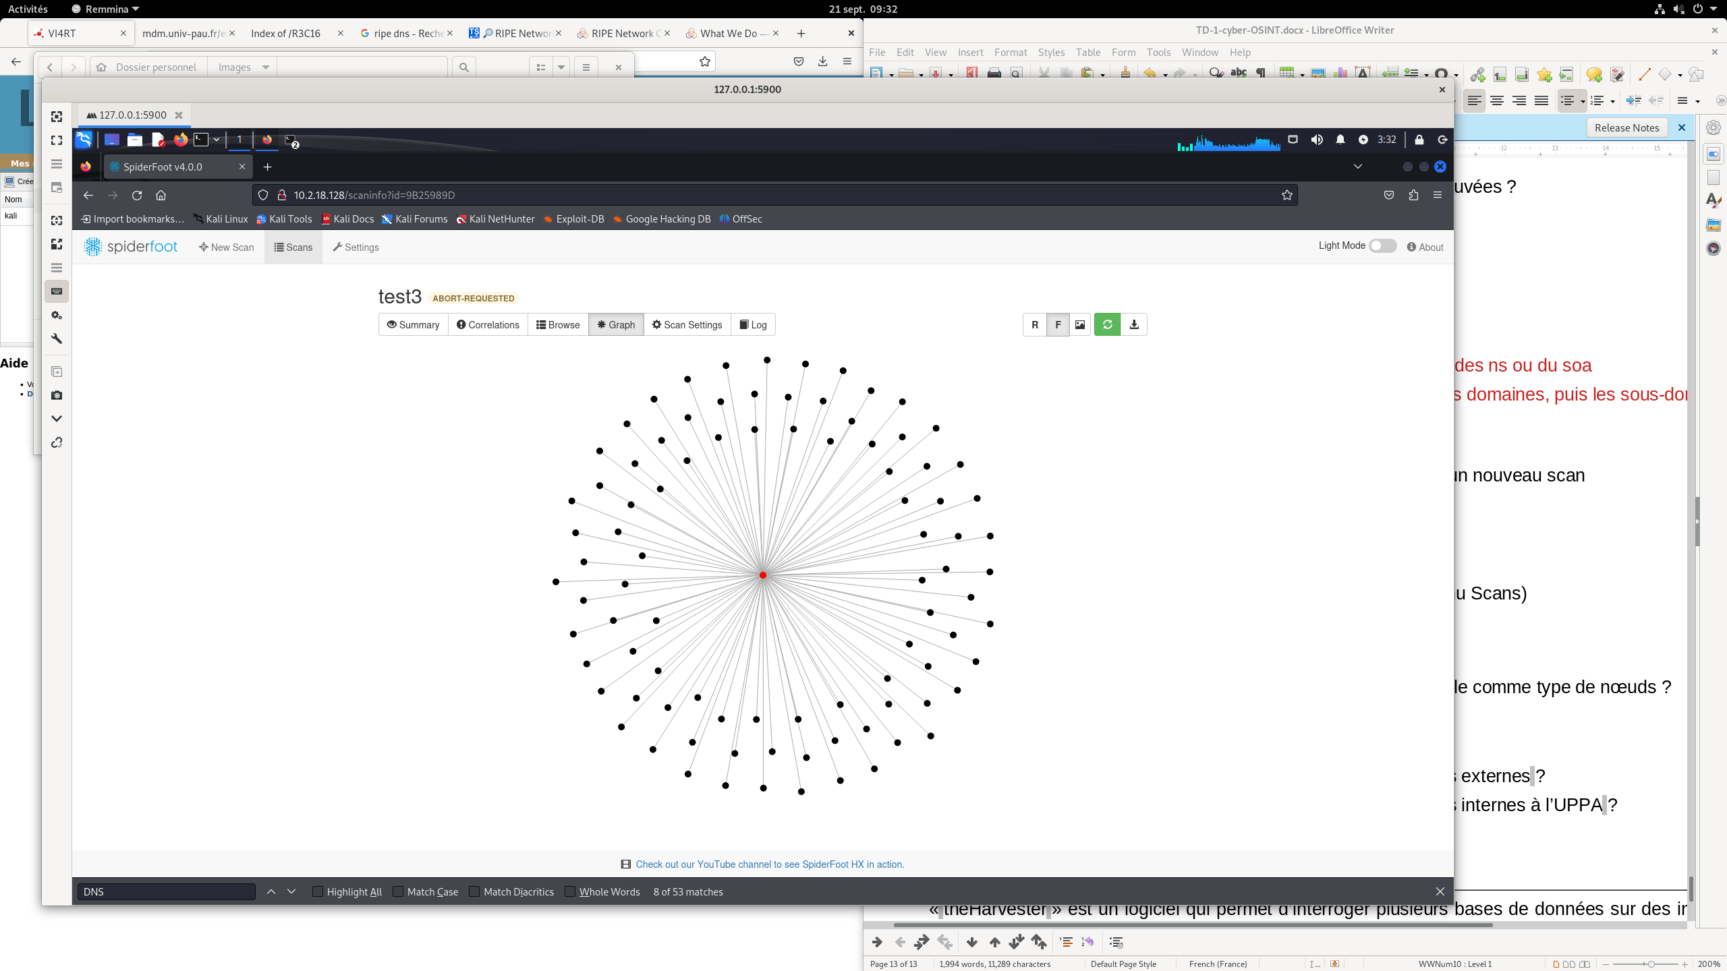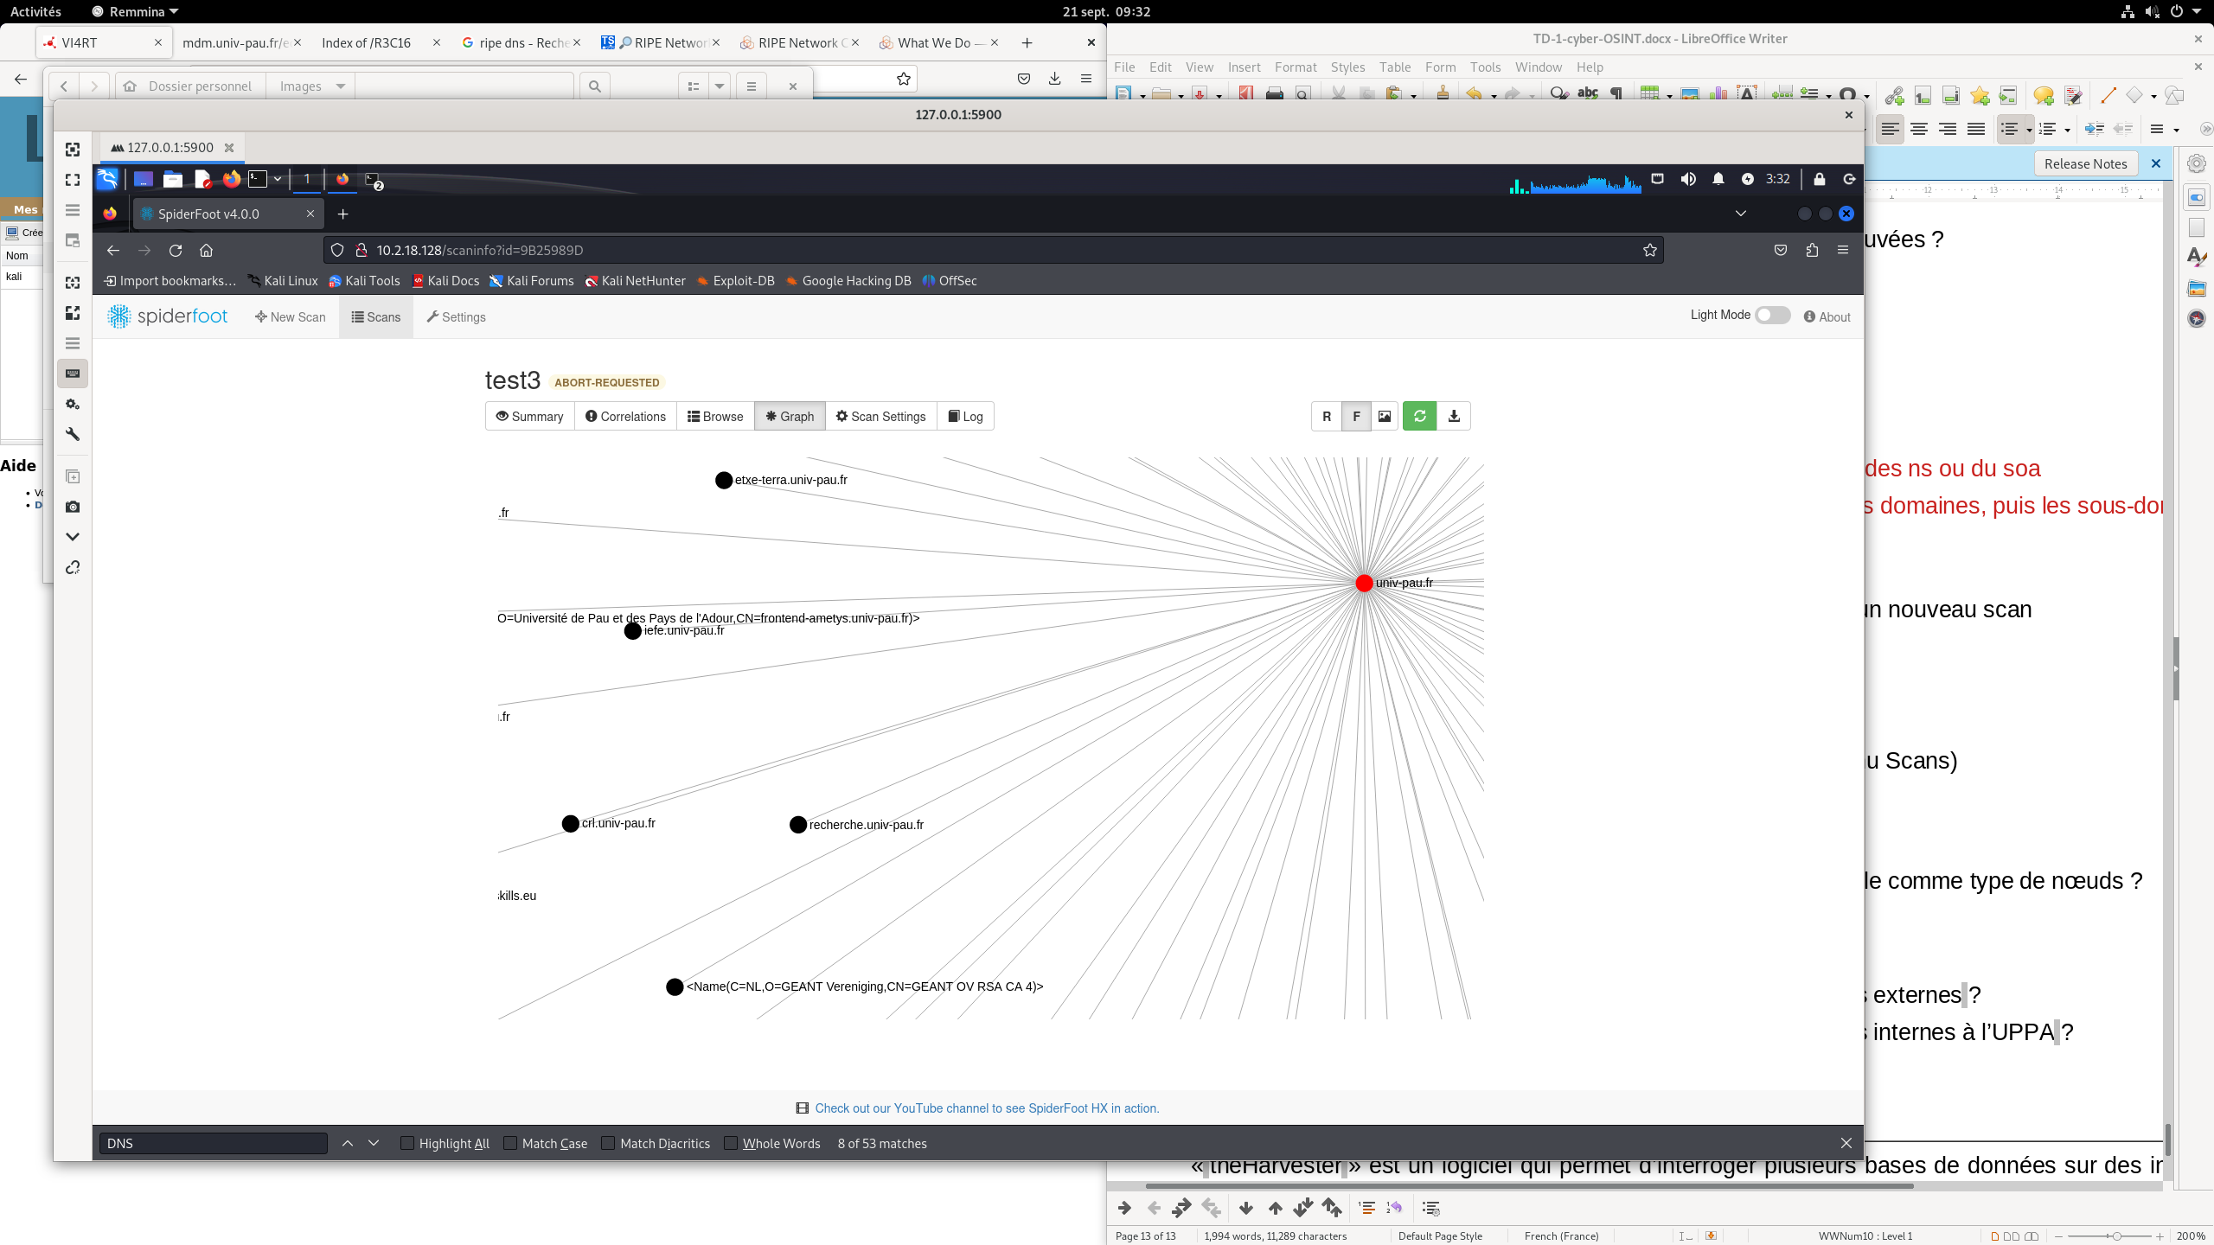

* + Dans le menu « Browse »
    - Combien de certificats ont été trouvés ?
    - Quelles sont les références aux URLs de sites externes ?
    - Quelles sont les références aux URLs de sites internes à l’UPPA ?
  1. ***The Harvester***

« theHarvester » est un logiciel qui permet d’interroger plusieurs bases de données sur des informations concernant un domaine.

1. Ouvrez un terminal « theHarvester » dans Kali : **Menu 01- Information Gathering - OSINT Analysis**. Quelles sont les options de theHarvester ?

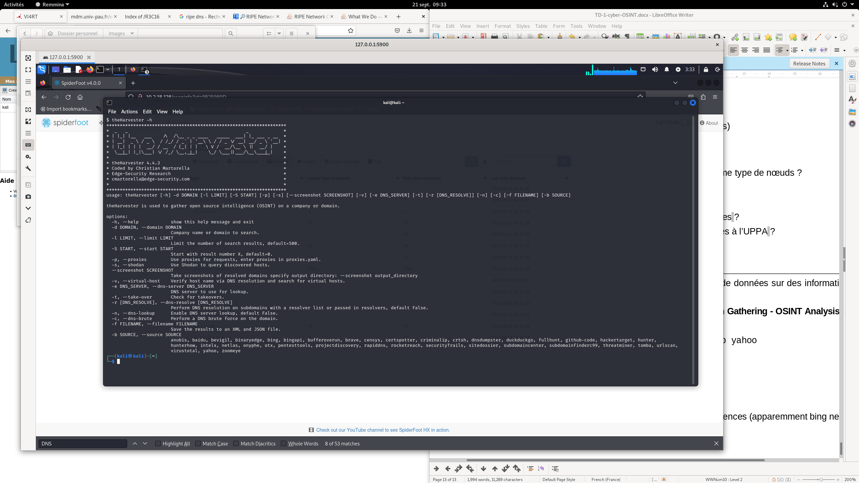

1. Exécuter la commande : sudo theHarvester -d univ-pau.fr -b yahoo
   * Qu’avez-vous obtenu comme renseignements ?

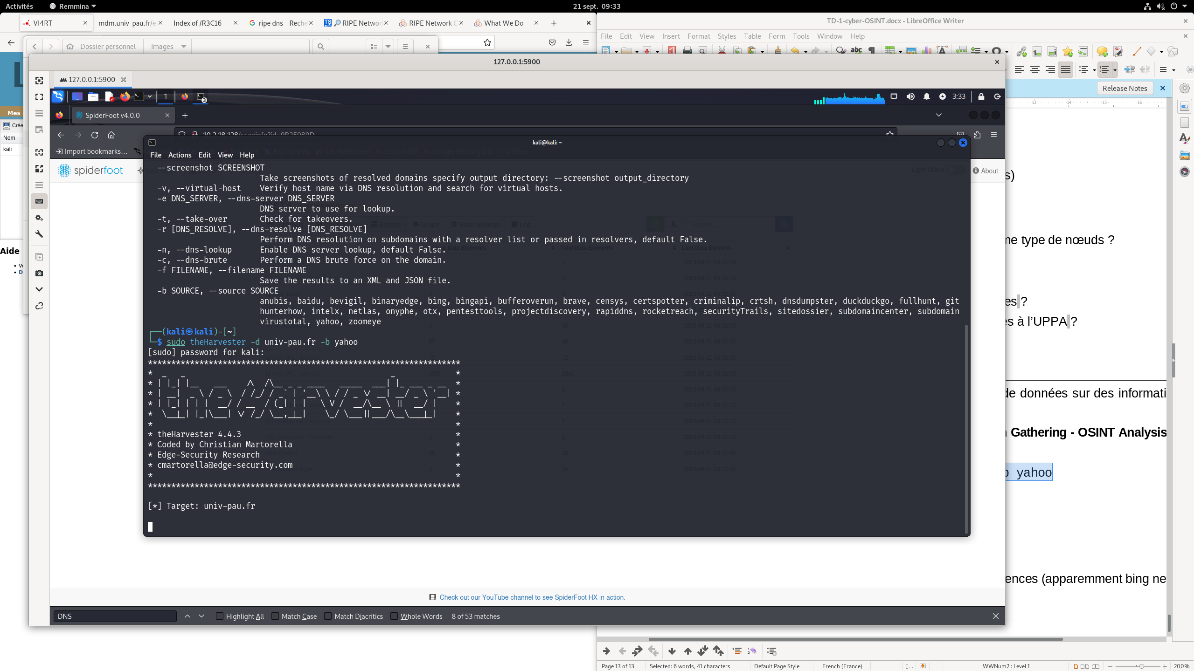

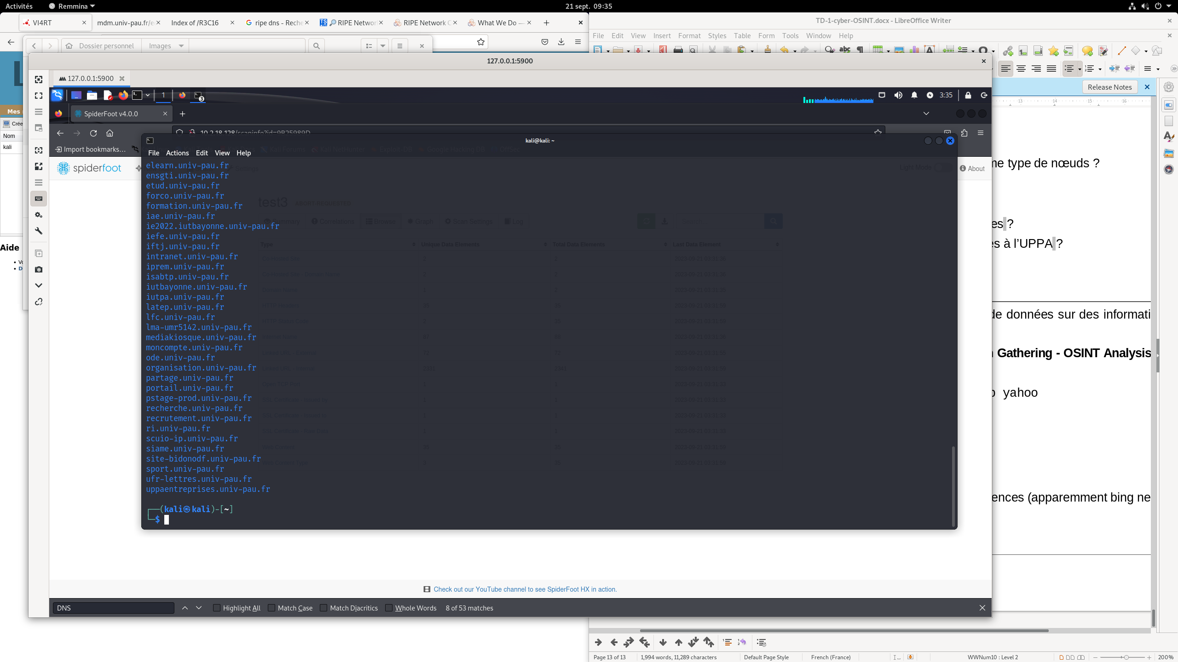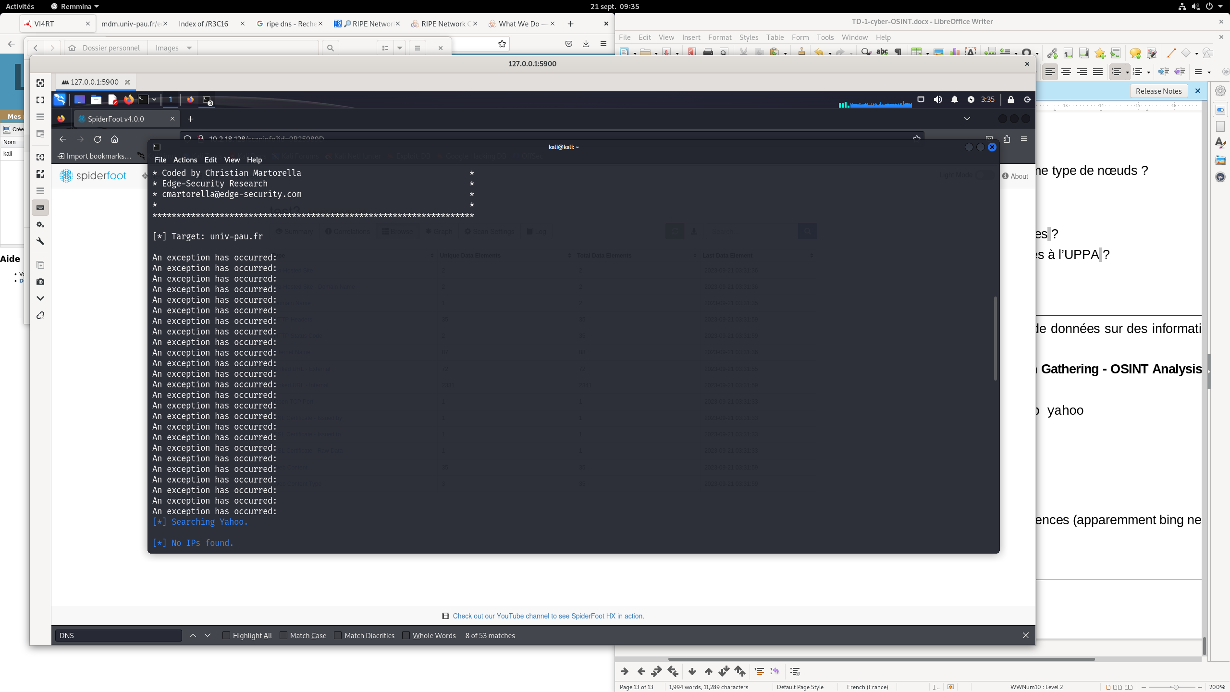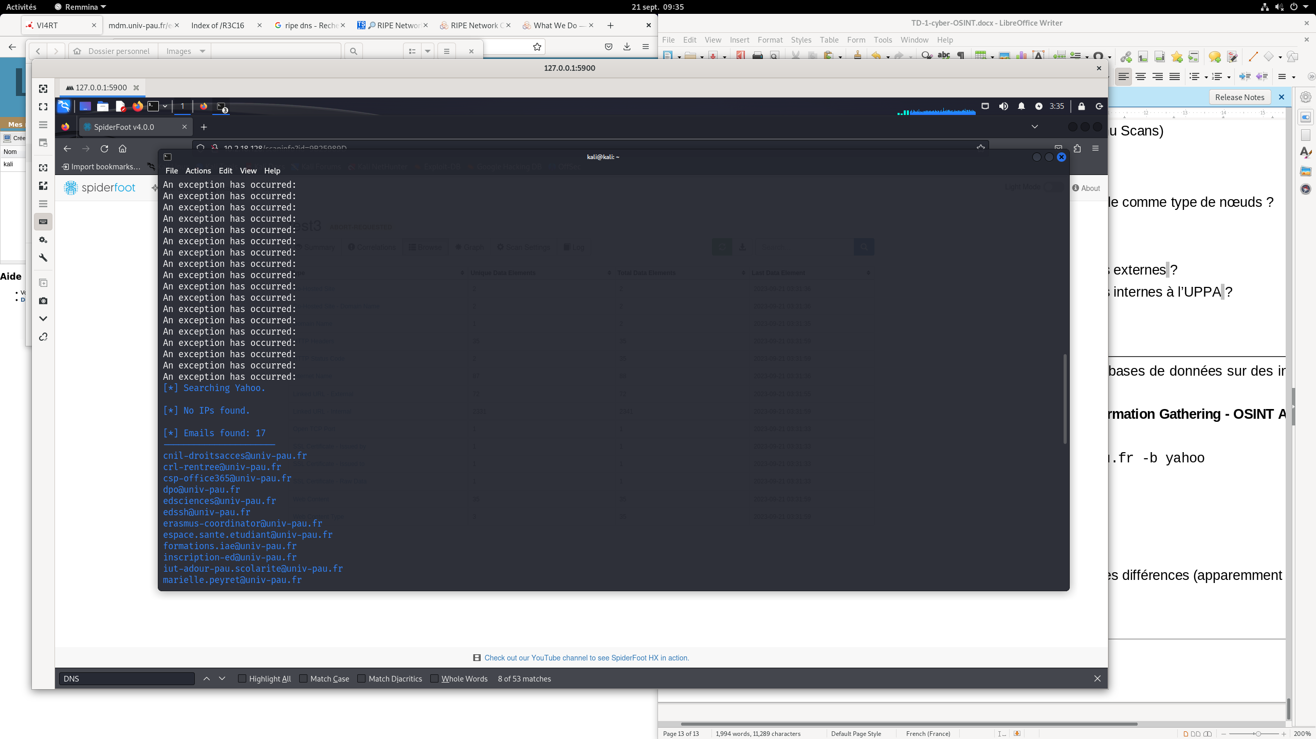

* + Essayez avec d’autres sources de recherche et notez les différences (apparemment bing ne fonctionne pas depuis l’iut … essayez en d’autres)

